Plán péče
o
přírodní památku

KALIŠťské louky a mokřady
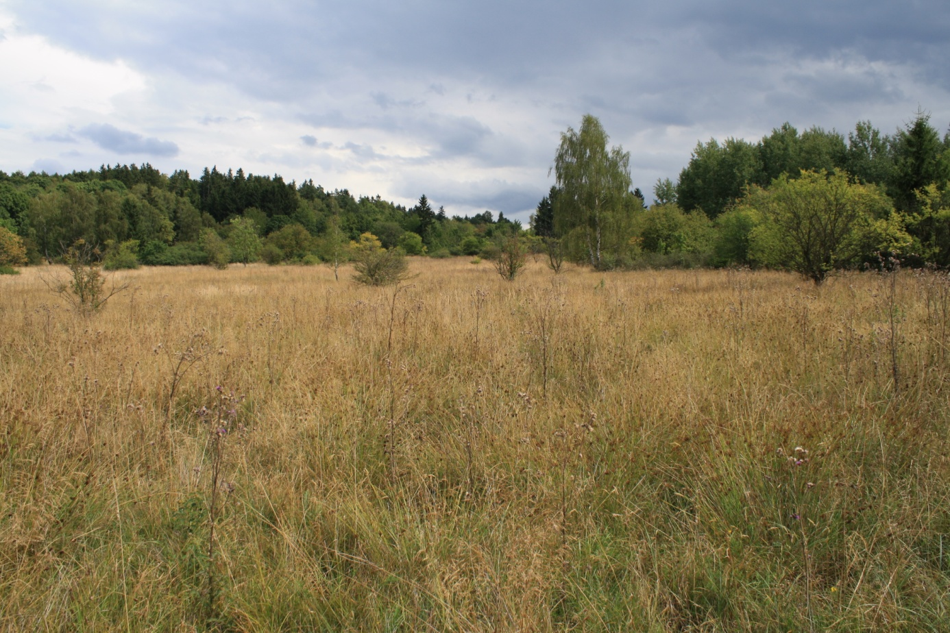
na období

2017–2026

návrh na vyhlášení
Schváleno příslušným orgánem ochrany přírody, Krajským úřadem Středočeského kraje, odborem životního prostředí a zemědělství

schváleno protokolem č.j. ………………………………………….. ze dne …………….. .

Ing. Josef Keřka, Ph.D.
vedoucí odboru životního prostředí
a zemědělství

Obsah:
1 Základní údaje o zvláště chráněném území 5
1.1 Základní identifikační údaje 5
1.2 Údaje o lokalizaci území 5
1.3 Vymezení území podle současného stavu katastru nemovitostí 6
1.4 Výměra území a jeho ochranného pásma 8
1.5 Překryv území s jinými chráněnými územími 8
1.6 Kategorie IUCN 9
1.7 Předmět ochrany ZCHÚ 9
1.7.1 Předmět ochrany ZCHÚ podle zřizovacího předpisu 9
1.7.2 Hlavní předmět ochrany ZCHÚ – současný stav 10
1.7.3 Předmět ochrany EVL anebo PO, s kterými je ZCHÚ v překryvu 12
1.8 Cíl ochrany 12
2 Rozbor stavu zvláště chráněného území s ohledem na předmět ochrany 14
2.1 Stručný popis území a charakteristika jeho přírodních poměrů 14
2.1.1 Popis, obecná charakteristika 14
2.1.1.1 Geologie 14
2.1.1.2 Pedologie 14
2.1.1.3 Klimatické poměry 14
2.1.1.4 Geomorfologie a reliéf 15
2.1.2 Biota 15
2.1.2.1 Fytogeografie 15
2.1.2.2 Potenciální přirozená vegetace území 15
2.1.2.3 Rostliny 16
2.2 Historie využívání území a zásadní pozitivní i negativní vlivy lidské činnosti v minulosti, současnosti a blízké budoucnosti 20
A) Ochrana přírody 20
B) Zemědělské hospodaření 20
C) Myslivost 21
D) Těžba nerostných surovin 21
2.3 Související plánovací dokumenty, správní rozhodnutí a právní předpisy 22
2.4 Současný stav zvláště chráněného území a přehled dílčích ploch 23
2.4.1 Základní údaje o nelesních pozemcích 23
2.5 Zhodnocení výsledků předchozí péče a dosavadních ochranářských zásahů do území a závěry pro další postup 25
2.6 Stanovení prioritních zájmů ochrany území v případě jejich možné kolize 25
3 Plán zásahů a opatření 26
3.1 Výčet, popis a lokalizace navrhovaných zásahů a opatření v ZCHÚ 26
3.1.1 Rámcové zásady péče o území nebo zásady jeho jiného využívání 26
3.2 Zásady hospodářského nebo jiného využívání ochranného pásma včetně návrhu zásahů a přehledu činností 32
3.3 Zaměření a vyznačení území v terénu 32
3.4 Návrhy potřebných administrativně-správních opatření v území 32
3.5 Návrhy na regulaci rekreačního a sportovního využívání území veřejností 32
3.6 Návrhy na vzdělávací využití území 32
3.7 Návrhy na průzkum či výzkum a monitoring předmětu ochrany území 33
4 Závěrečné údaje 34
4.1 Použité podklady a zdroje informací 34
4.2 Seznam použitých zkratek 37
4.3 Plán péče zpracoval 38

Základní údaje o zvláště chráněném území

Základní identifikační údaje

evidenční číslo: --

kategorie ochrany: přírodní památka
název území: Kališťské louky a mokřady

Údaje o lokalizaci území

kraj: Středočeský
okres: Benešov
obec s rozšířenou působností: Votice
obec s pověřeným obecním úřadem: Votice
obec: Votice
katastrální území: Budenín

Příloha č. M1:
Orientační mapa s vyznačením území

Vymezení území podle současného stavu katastru nemovitostí

Zvláště chráněné území:

Katastrální území: 615234 BUDENÍN

Číslo parcely podle KN | Číslo parcely podle PK nebo jiných evidencí | Druh pozemku podle KN | Způsob využití pozemku podle KN | Číslo listu vlastnictví | Výměra parcely  celková podle KN  (m²) | Výměra parcely  v ZCHÚ (m²)
1243/7 |  | ostatní plocha | neplodná půda | 10001 | 179131 | 72214*
1244/1 |  | ostatní plocha | dobývací prostor | 10001 | 5762 | 5762
1244/2 |  | vodní plocha | koryto vodního toku umělé | 10001 | 422 | 422
1244/3 |  | ostatní plocha | dobývací prostor | 10001 | 1998 | 1998
*jedná se o plochu před ZPMZ, odvozenou pouze na základě přepočtu z DKM

Vlastníkem všech parcel v PP je Město Votice, Komenského nám. 700, 25901 Votice

Ochranné pásmo:

Ochranné pásmo není samostatně navrhováno, bude jím tedy pás o šířce 50 m po obvodu zvláště chráněného území.

Katastrální území: 615234 BUDENÍN

Číslo parcely podle KN | Číslo parcely podle PK nebo jiných evidencí | Druh pozemku podle KN | Způsob využití pozemku podle KN | Číslo listu vlastnictví | Výměra parcely v ZCHÚ (m2)
1243/7 |  | ostatní plocha | neplodná půda | 10001 | 179131
1005 |  | lesní pozemek |  | 221 | 252
1007/3 |  | ostatní plocha | neplodná půda | 80 | 468
1008 |  | orná půda |  | 80 | 9100
1159/10 |  | orná půda |  | 10001 | 3948
1163
1170 |  | trvalý travní porost |  | 10001 | 539
1174 |  | trvalý travní porost |  | 122 | 5053
1175 |  | trvalý travní porost |  | 122 | 126
1186/7 |  | vodní plocha | koryto vodního toku umělé | 10001 | 396
1196/12 |  | trvalý travní porost |  | 10001 | 5425
1222 |  | trvalý travní porost |  | 10001 | 3338
1243/8 |  | trvalý travní porost |  | 10001 | 2841
1244/2 |  | vodní plocha | koryto vodního toku umělé | 10001 | 422
1247/5
1246/1
1253/1 |  | trvalý travní porost |  | 122 | 6794
1253/2 |  | trvalý travní porost |  | 122 | 712
1253/4 |  | ostatní plocha | neplodná půda | 99 | 363
1253/5 |  | ostatní plocha | neplodná půda | 10001 | 403
1254 |  | trvalý travní porost |  | 122 | 2032
1255/1 |  | trvalý travní porost |  | 122 | 5078
1257 |  | trvalý travní porost |  | 80 | 3615
1258 |  | trvalý travní porost |  | 99 | 5737
1262 |  | trvalý travní porost |  | 3 | 2320
1264/1 |  | trvalý travní porost |  | 3 | 3866
1264/2 |  | trvalý travní porost |  | 80 | 10247
1264/3 |  | trvalý travní porost |  | 232 | 10808
1270 |  | trvalý travní porost |  | 232 | 7174
938/2 |  | lesní pozemek |  | 232 | 192
941/1 |  | trvalý travní porost |  | 3 | 11383

Příloha č. M2:
Katastrální mapa se zákresem ZCHÚ a jeho ochranného pásma.

Výměra území a jeho ochranného pásma

Druh pozemku | ZCHÚ  plocha v ha | OP  plocha v ha | Způsob využití pozemku | ZCHÚ  plocha v ha
lesní pozemky
vodní plochy | 0,04 |  | zamokřená plocha
vodní plochy | 0,04 |  | rybník nebo nádrž
vodní plochy | 0,04 |  | vodní tok | 0,04
trvalé travní porosty
orná půda
ostatní zemědělské pozemky
ostatní plochy | 7,99 |  | neplodná půda | 7,214
ostatní plochy | 7,99 |  | ostatní způsoby využití | 0,776
zastavěné
plochy a nádvoří
plocha celkem | 8,03*
*jedná se o plochu před ZPMZ, odvozenou pouze na základě přepočtu z DKM, pro zřizovací předpis je nutné opsat hodnotu po geodetickém zaměření; zaokrouhleno

Překryv území s jinými chráněnými územími

národní park: ---
chráněná krajinná oblast: ---
jiný typ chráněného území: Přírodní park Džbány-Žebrák

Natura 2000
ptačí oblast: --- .....
evropsky významná lokalita: CZ0210732 - Kaliště

Příloha č. M1:
Orientační mapa s vyznačením území

Kategorie IUCN

Jedná se o chráněné území řazené do managementové kategorie IUCN – III – Území pro management stanovišť/druhů: chráněná území, zřizovaná převážně pro účely ochrany, prováděné cestou managementových zásahů. Dle publikace „Zásady pro kategorizaci chráněných území na základě managementu“ (Světová komise IUCN pro chráněná území a Federace EUROPRAG s pomocí Světového monitorovacího střediska ochrany přírody; edice Planeta 2001; druhé opravené vydání 2000) jde o oblast pevniny a/nebo moře, vystavenou aktivním zásahům pro účely managementu s cílem zachování stanovišť a/nebo naplňovat potřeby vybraných druhů. Cíle managementu jsou v takovém území:
- Zabezpečit a udržovat stanovištní podmínky, nezbytné pro ochranu význačných druhů, skupin druhů, biotických společenstev nebo hmotných přírodních jevů, které vyžadují specifickou lidskou manipulaci pro zajištění optimální péče;
- umožňovat vědecký výzkum a monitoring přírodního prostředí jako primární činnosti, spojené s trvale udržitelnou péčí o přírodní zdroje;
- vytvořit vymezená území pro vzdělávání a uvědomování veřejnosti o charakteristikách příslušných stanovišť a o metodách péče o divokou přírodu;
- eliminovat a poté zabránit další exploataci nebo jiným způsobům využívání území, jež by byly v rozporu s cílem vyhlášení;
- poskytovat všem stálým obyvatelům veškeré výhody, slučitelné s ostatními cíli managementu.
Posláním zvláště chráněného území je ochrana zachovalých lučních a mokřadních biotopů s výskytem řady ohrožených druhů rostlin a živočichů. V rámci středních Čech se jedná o již takřka ojedinělou ukázku tradičních mokřadních pastvin.

Předmět ochrany ZCHÚ

Předmět ochrany ZCHÚ podle zřizovacího předpisu

Jedná se o území navržené k ochraně. Do zřizovacího předpisu doporučujeme vložit tento text: „Ochrana zachovalých lučních a mokřadních biotopů s výskytem ohrožených druhů rostlin a živočichů.“

Hlavní předmět ochrany ZCHÚ – současný stav

- Ekosystémy

název ekosystému | podíl plochy v ZCHÚ (%) | popis ekosystému
T2.3B Podhorské až horské smilkové trávníky bez jalovce | 27,54* | Vegetace tvořená smilkou tuhou (Nardus stricta) a dalšími druhy trav, např. trojzubcem poléhavým (Danthonia decumbens), kostřavou vláskovitou (Festuca capillata), k. ovčí (F. ovina) a k. červenou (F. rubra s. lat.), doprovázenými mnoha bylinami, např. svízelem nízkým (Galium pumilum), s. hercynským (G. saxatile), všivcem lesním (Pedicularis sylvatica), bedrníkem obecným (Pimpinella saxifraga), vítodem obecným (Polygala vulgaris), hadím mordem nízkým (Scorzonera humilis), mateřídouškou vejčitou (Thymus pulegioides) a violkou psí (Viola canina). Kromě zapojených travinných porostů jde i o víceméně rozvolněné porosty na narušovaných svazích ovlivňovaných půdní erozí či periodickým vysýcháním.  Pastviny nebo jednosečné louky kyselých a málo produktivních půd, většinou na písčitě zvětrávajících substrátech. Vyskytují se jak v sušších svahových polohách, tak na střídavě vlhkých místech v plochých terénech, často na obvodu rašelinných luk. Méně typické a druhově chudší porosty se vyvíjejí na odvodněných rašeliništích. Optimum výskytu je v submontánním a montánním stupni, v srážkově bohatších oblastech s živinami chudými půdami se však tyto porosty nacházejí i v nižších polohách.**
R2.2 Nevápnitá mechová slatiniště | 9,83* | Plochá nebo čočkovitě vyklenutá ostřicovo-mechová rašeliniště s bohatě vyvinutým mechovým patrem a různě zapojeným bylinným patrem. Někdy se vytvářejí plošky s volnou vodní hladinou a submerzními mechorosty. Převládají nízké ostřice - ostřice rusá (Carex flava s. lat.), o. černá (C. nigra) a o. prosová (C. panicea), nebo vyšší ostřice - o. odchylná (Carex appropinquata), o. plstnatoplodá (C. lasiocarpa) a o. zobánkatá (C. rostrata) a jiné šáchorovité rostliny spolu s tzv. hnědými mechy čeledi Amblystegiaceae. Fermežově hnědé až zelené druhy rodu Drepanocladus se srpovitě zahnutými lístky doprovází žlutozelený mech Campylium stellatum s kostrbatě zahnutými lístky, zploštělý, na vrcholu lodyžek srpovitě zahnutý mech Hypnum pratense, dvouřadě olistěný Fissidens adianthoides a vlášenité mechy Aulacomnium palustre a Homalothecium nitens, časté jsou i druhy rodů Calliergon a Calliergonella cuspidata s konci lodyžek uhlazenými do hrotité špičky a vrcholoplodý mech Bryum pseudotriquetrum s červenou lodyžkou. Rašeliníky, typické pro podjednotku R2.3, se vyskytují pouze výjimečně, a to: (a) na sukcesně pokročilých vápnitých slatiništích, kde se setkávají cévnaté rostliny náročné na obsah minerálů, např. o. Davallova (Carex davalliana), o. šupinoplodá (C. lepidocarpa), kruštík bahenní (Epipactis palustris) a suchopýr širokolistý (Eriophorum latifolium) s červeně zbarveným kalcitolerantním rašeliníkem Sphagnum warnstorfii a zelenými až nahnědlými rašeliníky mezotrofních substrátů (Sphagnum contortum, S. subnitens, S. subsecundum a S. teres), případně i s rosnatkou okrouhlolistou (Drosera rotundifolia), (b) na mezotrofních slabě kyselých zrašelinělých nebo rašelinných půdách s vegetací nízkých ostřic - ostřice skloněná (Carex demissa), ostřice ježatá (C. echinata), o. rusá (C. flava), o. černá (C. nigra), o. prosová (C. panicea) a o. blešní (C. pulicaris), kde se může vtroušeně vyskytnout Sphagnum teres nebo některý ze zelenohnědých rašeliníků sekce Subsecunda.  Údolní i prameništní mezotrofní a eutrofní rašeliniště a rašelinné louky s různou mocností rašeliny (řádově v desítkách centimetrů), často s příměsí jílu nebo písku. Reakce prostředí je slabě kyselá nebo neutrální, voda má středně vysoký obsah iontů. K jednotce náleží i zrašelinělá subalpínská prameniště a jezírka sycená oligotrofní vodou s převládajícími mechorosty.**

*vymezeno při mapování biotopů pro potřebu tvorby soustavy Natura 2000
** Ad Katalog biotopů ČR

Upřesnění dle aktuálního botanického průzkumu:

T2.3B Podhorské až horské smilkové trávníky bez jalovce, svaz Violion caninae

Typické porosty se objevují v horních částech plochy č. 5 (obr. níže), zvláště na menších vyvýšeninách. Méně typicky a v nereprezentativních porostech také mimo tyto vyvýšeniny – tady potom přechází do vlhkých pcháčových luk.
Ze dvou zapsaných fytocenologických snímků vyplývá, že hlavním dominantním druhem je Nardus stricta. K němu se přidružují Deschampsia cespitosa, Juncus conglomeratus, ale také Calluna vulgaris – ten by mohl ukazovat na začátek přechodu k vegetaci T8.1 Suchá vřesoviště nížin a pahorkatin. Z diagnostických druhů smilkových trávníků se vyskytují. Anthoxanthum odoratum, Briza media, Festuca cf.rubra, Hypericum maculatum, Luzula campestris agg. a Potentilla erecta.
Z dalších druhů byly zaznamenány Arrhenatherum elatius, Carex hirta, Cirsium palustre, Dactylis glomerata, Fragaria vesca, Holcus lanatus, Stellaria graminea, Trifolium medium nebo Veronica officinalis.

R2.2 Nevápnitá mechová slatiniště

V nejtypičtější podobě se jedná o porosty s výraznějším zastoupením suchopýrů (Eriophorum angustifolium), kde z diagnostických či jiných obvyklých druhů dále vystupuje Carex nigra, Epilobium palustre, Ranunculus flammula, Viola palustris a další. V tomto typu společenstva byly zaznamenány také Agrostis cf. canina, Anthoxanthum odoratum, Galium palustre, G. uliginosum, Lysimachia vulgaris, Mentha arvensis, Juncus effusus, Scutellaria galericulata nebo Veronica scutellata. Tyto porosty se nacházely zejména v centrální části, na ploše č. 4, v méně typické podobě také výše do svahu, či níže, směrem k pcháčovým loukám.

Předmět ochrany EVL anebo PO, s kterými je ZCHÚ v překryvu

A. typy přírodních stanovišť

kód a název typu přírodního stanoviště | podíl plochy v ZCHÚ (%) | popis biotopu typu přírodního stanoviště
R1.2 Luční prameniště bez tvorby pěnovců | 1,13* | Tato společenstva se nachází na celém území ČR na prameništích uprostřed luk a rašeliništích. Hladina vody je stále vysoká.  Prameniště s nízkostébelnou bylinnou nebo mechovobylinnou vegetací, v níž dominují zdrojovky – zdrojovka hladkosemenná (Montia fontana) a zdrojovka potoční (M. hallii) nebo ptačinec mokřadní (Stellaria uliginosa), trávy (psineček výběžkatý - Agrostis stolonifera, zblochan splývavý - Glyceria fluitans, medyněk vlnatý – Holcus lanatus, medyněk měkký – H. mollis, lipnice obecná – Poa trivialis), nízké ostřice (ostřice šedavá – Carex canescens a ostřice obecná – C. nigra), případně další cévnaté rostliny (řeřišnice hořká – Cardamine amara a přeslička poříční – Equisetum fluviatile).  Mechové patro může být různě vyvinuté.**
T1.10 Vegetace vlhkých narušovaných půd | 9,83* | Jde o vzácně rozšířenou vegetaci na vlhkých a střídavě vlhkých půdách s kolísající hladinou podzemní vody, často na prameništích a podmáčených svazích. Porosty bývají mechanicky narušovány (např. pasoucím se dobytkem) a mohou být nepravidelně koseny. Acidofilní typy jsou známy z podhorských poloh Českého masivu, bazifilní typy byly zaznamenány na Rakovnicku, v Ćeském krasu, okolí Prahy, Bílých Karpatech a v Hostýnsko-vsetínské hornatině.**
T1.5 Vlhké pcháčové louky | 44,26* | Pcháčové louky se roztroušeně vyskytují v extenzivně zemědělsky využívaných oblastech podél přirozených vodních toků v kolinním až submontánním stupni. Hladina podzemní vody je trvale vysoká, porosty nesnášejí dlouhotrvající zaplavení ani opakované vysýchání.**
V2C Makrofytní vegetace mělkých stojatých vod – ostatní porosty | 0,48* | Na vodu vázané porosty bez ochranářsky významných druhů.**
*vymezeno při mapování biotopů pro potřebu tvorby soustavy Natura 2000, upřesněno v příloze botanický průzkum
** Ad Katalog biotopů ČR

Cíl ochrany

Cílem ochrany území by mělo být zabránění sukcesním pochodům, tedy zarůstání území křovinami a lesními porosty, podpořit druhovou skladbu luk pravidelnou péčí (kosením, pastvou), podpořit druhovou pestrost stanovišť různými a časově odstupňovanými managementovými zásahy, zejména doporučenou extenzívní pastvou skotu v různých termínech (čímž se zabrání selekčnímu tlaku na vybrané druhy rostlin a živočichů).

Rozbor stavu zvláště chráněného území s ohledem na předmět ochrany

Stručný popis území a charakteristika jeho přírodních poměrů

Popis, obecná charakteristika

Geologie

Území je tvořeno vyvřelými horninami středočeského plutonu. Vyskytují se zde zejména granity až syenodiority.

Pedologie

Úpatí území pokrývají hnědozemě (kambizem typická, varieta kyselá), ve vyšších partiích se pak vyskytují silně kyselé hnědé půdy (kambizem dystrická), které jsou příznačné pro zdejší podhorský ráz krajiny. Na podmáčených mírných svazích s prameništi se vyskytují gleje a pseudogleje.

Klimatické poměry

Klimaticky (E. Quitt in Tolazs & al. 2007) je studovaná plocha řazena do mírně teplé oblasti MT3. Vybrané klimatické ukazatele zájmového území jsou uvedeny v tabulce 1.

Tab. 1. Vybrané klimatické charakteristiky (Tolazs & al., 2007):
Klimatické charakteristiky | Hodnota
Počet letních dnů | 20–30
Počet dnů s průměrnou teplotou 10°C a více | 120–140
Počet mrazových dnů | 130–160
Počet ledových dnů | 40–50
Průměrná teplota v lednu | -3– -4
Průměrná teplota v červenci | 16–17
Průměrná teplota v dubnu | 6–7
Průměrná teplota v říjnu | 6–7
Průměrný počet dnů se srážkami 1 mm a více | 110–120
Srážkový úhrn ve vegetačním období | 350–450
Srážkový úhrn v zimním období | 250–300
Počet dnů se sněhovou pokrývkou | 60–100
Počet dnů zamračených | 120–150
Počet dnů jasných | 40–50

Geomorfologie a reliéf

Území spadá do celku Vlašimské pahorkatiny a je rovněž nazýváno zlidovělým názvem Česká Sibiř (tento přiléhavý název poprvé použil literát Jan Herben).
Jedná se o vyvýšené pahorkatinné území, které je zároveň význačnou pramennou oblastí.

Nadmořská výška se pohybuje v rozmezí 555-610 m n.m.

Podle geomorfologického členění ČR (Demek, Mackovčin et al., 2006) náleží zájmová oblast k provincii Česká vysočina, Česko-moravské soustavě, oblasti Středočeská pahorkatina, celku Vlašimská pahorkatina, podcelku Votická vrchovina a okrsku 2a-2b-f Miličínská vrchovina.

Krajina je výrazně extenzivně obhospodařovaná. Nedošlo zde k důslednému završení kolektivizace a nedošlo tedy ani ke scelování pozemků. Je zde velmi dobře zachována krajinná struktura s mezemi a drobnými (dnes již opuštěnými) políčky.

Biota

Fytogeografie

Řešené území leží v mezofytiku, ve fytogeografickém okrese 43. Votická vrchovina a podokrese 43b. Miličínská vrchovina (Skalický in Hejný & Slavík 1988).
Tento podokres je součástí oblasti vegetace a květeny odpovídající temperátnímu pásmu (tj. zonální vegetaci) ve středoevropských podmínkách oceanity, což je oblast opadavého listnatého lesa. Zahrnuje vegetační stupně suprakolinní až submontánní. Jen nejnižší okraje této oblasti byly osídleny neolitickými zemědělci, v mnoha územích této oblasti však existovalo prehistorické osídlení pozdější (především v době bronzové), později mnohá osídlená území znovu pokryl dočasně les.
Podíl mezofytů je jednotvárný. Vegetační stupeň je submontánní (relativně kontinentální a srážkově nedostatkový), přičemž převažuje svažitý reliéf krajiny nad plochým. Geologickým podkladem jsou převážně ruly. Krajina lesů převažuje nad polními kulturami.

Potenciální přirozená vegetace území

Pojem potenciální přirozená vegetace znamená vegetaci, která by pokrývala území v případě, že by nebylo ovlivněno činností člověka. Mapovaná skladba vegetace je optimálním cílovým stavem, který je v rovnováze s abiotickými podmínkami prostředí, proto jde o výchozí data pro návrh druhové skladby dřevin pro přírodě blízké lesní porosty.
Rekonstrukcí přirozené vegetace na území České republiky se zabývala Z. Neuhäuslová a kolektiv (1998). Podle ní by se ve východní části nacházela biková a/nebo jedlová doubrava (Luzulo albidae-Quercetum petraeae, Abieti-Quercetum), zatímco v západní části sledovaného území biková bučina (Luzulo-Fagetum).

Rostliny

Při aktuálním inventarizačním průzkumu bylo nalezeno celkem 119 druhů cévnatých rostlin. Z tohoto počtu jsou tři druhy vedeny v Černém a červeném seznamu cévnatých rostlin (Grulich 2012). Konkrétně se to týká těchto taxonů: v kategorii ohrožených druhů byla nalezena vrbovka bahenní (Epilobium palustre), mochna bahenní (Potentilla palustris) a rozrazil štítkovitý (Veronica scutellata). Žádný nalezený druh není zvláště chráněn podle vyhlášky č. 395/1992 Sb., nicméně dle databáze NDOP je v lokalitě zaznamenána populace prstnatce májového (Dactylorhiza majalis), který je dle zmíněné vyhlášky řazen mezi druhy obrožené a je chráněn i úmluvou CITES. Není vyloučeno, že tento výčet není úplný – průzkum byl realizován v době krátce po pokosení luk.

Na území přírodní památky bylo zaznamenáno celkem 8 vegetačních jednotek (mimo biotopů řady X), mezi kterými jsou zastoupeny výhradně nelesní stanoviště.
Nejčastější zastoupenou jednotkou jsou vlhké pcháčové louky svazu Calthion palustris, podsvazu Calthenion palustris, reprezentativně vyvinuté zejména v dolních částech území. Druhou nejčastěji zastoupenou jednotkou jsou podhorské až horské smilkové trávníky bez jalovce, svaz Violion caninae, vyvinuté na sušších místech, zejména v horních částech území (typicky zejména na mírných návrších).
Ostatní jednotky se vyskytují jen maloplošně, z těch významných to jsou nevápnitá mechová slatiniště s výraznějším zastoupením suchopýrů (Eriophorum angustifolium). Na zarůstajících místech, na suchých stanovištích, ve skupinkách i souvislejších porostech, to jsou vysoké a mezofilní křoviny, svaz Berberidion, v povodí toků potom mokřadní vrbiny, svaz Salicion cinereae. Ojediněle, ve fragmentech a často i dosti nevýrazně, jsou zastoupeny luční prameniště bez tvorby pěnovců, svaz Cardamino-Montion, vegetace vlhkých narušovaných půd, svaz Potentillion anserinae a makrofytní vegetace mělkých stojatých vod - ostatní porosty, svaz Ranunculion aquatilis.
Mezi tzv. naturové biotopy jsou řazeny celkem 2 vegetační jednotky: T2.3B Podhorské až horské smilkové trávníky bez jalovce, svaz Violion caninae a R2.2 Nevápnitá mechová slatiniště.

Přehled zvláště chráněných a ohrožených druhů rostlin a živočichů

název druhu | aktuální početnost nebo vitalita populace v ZCHÚ | kategorie  podle vyhlášky č. 395/1992 Sb. | popis biotopu druhu, další poznámky
CÉVNATÉ ROSTLINY (Tracheofyta)
prstnatec májový  (Dactylorhiza majalis) | aktuálně nezjištěno | O, C3 | vlhké louky po celém území (dle NDOP)
vrbovka bahenní  (Epilobium palustre) | roztroušeně | C4a | často jednotlivé lodyhy v lučních (zvláště vlhčích) porostech
mochna bahenní  (Potentilla palustris) | roztroušeně | C4a | v břehovém porostu tůně
rozrazil štítkovitý  (Veronica scutellata) | roztroušeně | C4a | nejčastěji rozvolněné otevřené porosty, vyježděné koleje traktoru atp.
Bezobratlí (Avertebrata)
přástevník kostivalový  Euplagia quadripunctaria | jednotlivě | Natura 2000 | otevřená stanoviště s křovinami, okraje světlých lesů
otakárek fenyklový  Papilio machaon | v rámci rozsáhlejšího plošného výskytu | O | otevřená prostranství s druhy čeledi miříkovité
zlatohlávek skvrnitý  Oxythyrea funesta | plošně | O | květnaté louky
modrásek bahenní  Maculinea nausithous | roztroušeně | NT, Natura 2000 | vlhčí lokace s krvavcem
střevlík Ullrichův  Carabus ullrichi | okrajově | O | zemědělská krajina
mravenec  Formica pratensis | hojně | O | V okraj a střed lokality
čmelák  Bombus sp. | hojně | O | plošně
Obojživelníci (Amphibia) a Plazi (Reptilia)
ropucha obecná  Bufo bufo | nižší desítky | O/LC | lesní prostředí, vlhké nivy, v lokalitě se nemnoží, EVL slouží jako migrační koridor a potravní základna
skokan hnědý  Rana temporaria | do 10 ex. | -/LC | lesní prostředí, vlhké nivy, v lokalitě se nemnoží, EVL slouží jako migrační koridor a potravní základna
skokan štíhlý  Rana dalmatina | nalezen 1 ex. | SO/NT | lesní prostředí, vlhké nivy, v lokalitě se nemnoží, EVL slouží jako migrační koridor a potravní základna
skokan  Pelophylax | nižší desítky | SO-KO/NT-VU A1 | rybníky, nádrže, tůně s emerzní vegetací, litorálem, v EVL obývá luční tůň celoročně, reprodukční biotop
rosnička zelená  Hyla arborea | nižší desítky | SO/NT | litorály rybníků, břehová vegetace kolem tůní, v EVL se rozmnožuje v luční tůni, vázána místním prostředím
ještěrka obecná  Lacerta agilis | 10 – 20 ex. ve spodní části území a podél cesty | SO/NT | travnaté osluněné plochy s keřovými prvky. Druh obývá území trvale
ještěrka živorodá  Zootoca vivipara | okolo 10 ex. nálezy v horní části území ojediněle | SO/NT | okraje lesa, podél lesních cest ve vlhkých, ale teplých místech, stálý druh
slepýš křehký  Anguis fragilis | do 10 ex. rozptýleně v okrajích území | SO/LC | okraje lesa, podél lesních cest ve vlhkých, ale teplých místech, stálý druh
užovka obojková  Natrix natrix | jediný nález subadult. ex. – samce ve spodní části území | O/LC | okolo rybníků, vodních toků, v lesním prostředí
zmije obecná  Vipera berus | nález 1 ex. v horní části území na okraji lesního porostu | KO/VÚ A3 | travní lokality v dlouhodobě nerušeném prostředí, osluněná stanoviště v kontaktu s vodním prostředím, stálý druh v EVL
PTÁCI (Aves)
ťuhýk obecný  Lanius collurio | Ojedinělý druh, tažný | O/NT | H, keřové skupiny, otevřená krajina, EVL je zdrojem potravy
ťuhýk šedý  Lanius excubitor | Vzácný druh, tažný, jediné pozorování na hranici lesního porostu | O/VU C | HN, keřové skupiny, stromy v otevřené krajině, EVL je zdrojem potravy
žluna zelená  Picus viridis | Ojedinělá, stále přítomný druh | -/LC | H, pouze v lesním porostu v místech starých stromů, v EVL přelety a krátkodobé refugiální pobyty
bramborníček hnědý  Saxicola rubetra | Ojedinělý druh, tažný | O/LC | H, nekosené trávníky s nízkými keři v EVL
vlaštovka obecná  Hirundo rustica | Ojedinělý druh, tažný | O/LC | ZP, N
jiřička obecná  Delichon urbica | Ojedinělý druh, tažný | -/NT | ZP, N
krkavec velký  Corvus corax | Ojedinělý druh, sezónní | O/VU C | H (1 pár), ne EVL není závislý, P
chřástal polní  Crex crex | Vzácný druh, tažný, akusticky potvrzen | SO/VU C | HN, nekosené luční a nivní porosty, EVL je zdrojem potravy
volavka popelavá  Ardea cinerea | Vzácný druh, tažný, potulný | -/NT | N, ZP
čáp bílý  Ciconia ciconia | Vzácný druh, tažný, potulný | O/NT | N, ZP
čáp černý  Ciconia nigra | Vzácný druh, tažný, potulný | SO/LC | ZP, zaznamenán u vodní nádrže SZ od EVL
jestřáb lesní  Accipiter gentilis | Vzácný druh, jediné optické pozorování | O/VU C | ZP, lesní jehličnaté porosty
moták pochop  Circus aeruginosus | Vzácný druh, pozorování při lovu | O/VU C | N, litorály rybníků, mokré louky s křovinami, na EVL není závislý
krahujec obecný  Accipiter nisus | vzácný druh, pouze jedno pozorování při lovu přímo v EVL | SO/VU C | HN, ZP, křovinaté louky, řídké lesní porosty

Vysvětlivky a použité zkratky:

C1 – kriticky ohrožený taxon Červeného seznamu cévnatých rostlin (Grulich 2012)
C2 – silně ohrožený taxon Červeného seznamu cévnatých rostlin (Grulich 2012)
C3 – ohrožený taxon Červeného seznamu cévnatých rostlin (Grulich 2012)
C4 – vzácnější taxon Červeného seznamu cévnatých rostlin (Grulich 2012), který vyžaduje další pozornost, C4a – méně ohrožené taxony
(C1) až (C4) – ohrožení podle původního Červeného seznamu cévnatých rostlin (Procházka 2001)

KO – kriticky ohrožený chráněný druh se zvláštní ochranou podle zákona č. 114/1992 Sb. a vyhlášky 395/1992 Sb.
SO – silně ohrožený chráněný druh se zvláštní ochranou podle zákona č. 114/1992 Sb. a vyhlášky 395/1992 Sb.
O - ohrožený chráněný druh se zvláštní ochranou podle zákona č. 114/1992 Sb. a vyhlášky 395/1992 Sb.

CR – kriticky ohrožený druh Červeného seznamu kategorie IUCN (Plesník & al. 2003, Farkač & al. 2005)
EN – ohrožený druh Červeného seznamu kategorie IUCN (Plesník & al. 2003, Farkač & al. 2005)
VU - zranitelný druh Červeného seznamu kategorie IUCN (Plesník & al. 2003, Farkač & al. 2005)
LR/nt; NT - téměř ohrožený druh Červeném seznamu kategorie IUCN (Plesník & al. 2003, Farkač & al. 2005)
LC – málo dotčený druh Červeném seznamu kategorie IUCN (Plesník & al. 2003)

Natura 2000: stupeň ohrožení podle vyhlášky č. 166/2005 Sb., kterou se provádějí některá ustanovení zákona č. 114/1992 Sb., o ochraně přírody a krajiny, ve znění pozdějších předpisů, v souvislosti s vytvářením soustavy Natura 2000, konkrétně kategorie A: druhy živočichů a rostlin vyžadující zvláštní územní ochranu a
kategorie B: druhy živočichů a rostlin vyžadující přísnou ochranu

Historie využívání území a zásadní pozitivní i negativní vlivy lidské činnosti v minulosti, současnosti a blízké budoucnosti

Ochrana přírody

Lokalita doposud bez statutu, ochrana teoreticky možná pouze dle § 4, odst. 2, § 5, § 49 a § 50, Zák. 114/1992 Sb. o ochraně přírody a krajiny – ochrana významných krajinných prvků, obecná ochrana rostlin a živočichů a ochrana zvláště chráněných druhů rostlin a živočichů. Dále § 45b – předběžná ochrany evropsky významných lokalit.

Zemědělské hospodaření

Tvářnost krajiny v oblasti Kaliště byla do velké míry ovlivňována již v prehistorické době a nepochybně trvá již několik tisíciletí. Asi nejvýznamnější byl okamžik, kdy ve vlhkém období atlantiku (4 tis. - 6 tis. let př. Kr.) přišel do krajiny člověk zemědělec a začal přeměňovat lesy na pastviny a pole. Významná část luk tak tak zůstala zachována a následně udržována, nejčastěji lukařením a pastevectvím.
Zajímavou představu o území poskytuje letecký snímek z 50. let 20. století. Z něj je patrné, že celé území (vpravo od letopočtu) pokrývaly louky (mohlo se jednat jak o sečné louky, tak také pastviny). Z tohoto pohledu bylo tehdejší využití stejné, jako je tomu dnes. Zásadním rozdílem je ale zastoupení vzrostlých dřevin či křovin. Minimálně ještě v 50. letech 20. století byla celá plocha obhospodařována jako luční porost, zastoupení vzrostlých dřevin je nulové. Až v posledních několika desetiletích zde tedy začalo docházet k postupnému zarůstání.

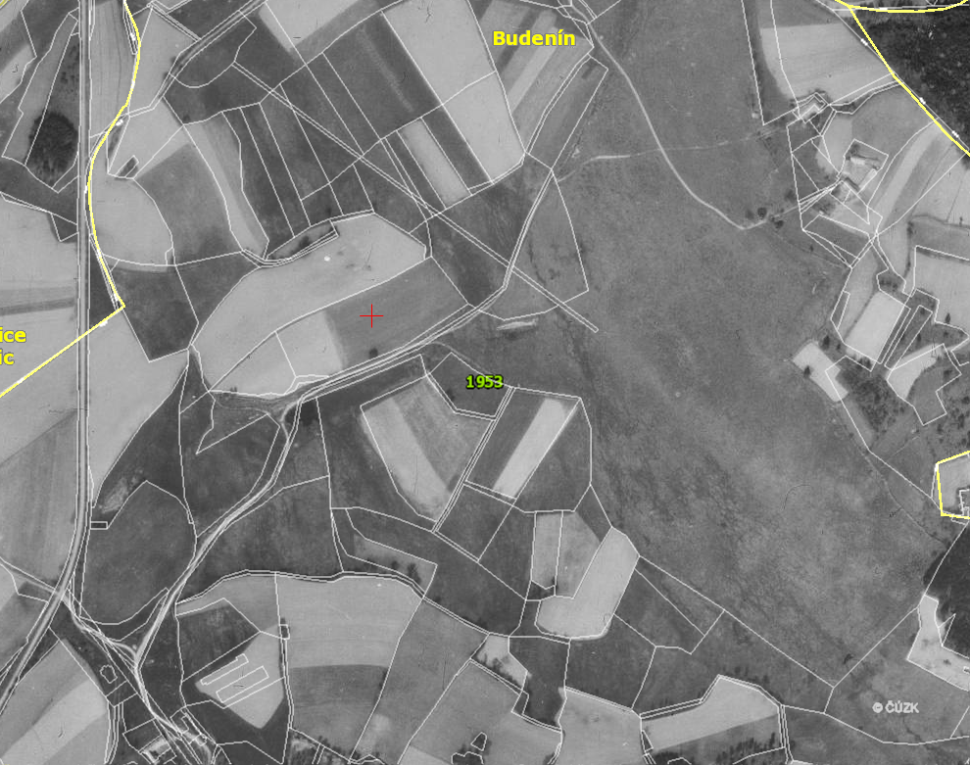
převzato z webu http://kontaminace.cenia.cz/

Myslivost

Bez patrného vlivu na formování lokality. Údajné pokusy o doplňkový chov kachen nezanechaly žádné stopy.

Těžba nerostných surovin

Je pravděpodobné, že část území kolem vodoteče, sloužila jako dobývací prostor. Vyplývá to z katastru nemovitostí, resp. ze způsobu využití pozemků. Bližší informace o této skutečnosti se ale nepodařilo dohledat.

Související plánovací dokumenty, správní rozhodnutí a právní předpisy

- Nařízení vlády č. 132/2005 Sb., kterým se stanoví národní seznam evropsky významných
- lokalit.
- Sdělení MŽP č. 81/2008 Sb., o evropsky významných lokalitách, které byly zařazeny do evropského seznamu.
- Územní plán Obce Budenín se změnami.

Současný stav zvláště chráněného území a přehled dílčích ploch

Základní údaje o nelesních pozemcích

Dílčí plochy byly stanoveny botanickým průzkumem, v zásadě však lze území rozdělit do tří, resp. dvou částí, podle nichž lze managementová opatření provádět (více viz. rámcové směrnice).
V následující tabulce je dělení zachováno dle botanického průzkumu.

číslo dp | název, lokalizace | charakter vegetace | stávající péče | negativní vlivy
1 | Křovinami ohraničená louka s druhově pestrými vlhkými pcháčovými loukami. V ploše soliterně Prunus padus, Sorbus aucuparia, Frangula alnus, Rosa sp. Na několika vyvýšeninách uprostřed T1.5 smilkové trávníky. | T1.5, T2.3 | bez péče | absence péče, druhové ochuzování luk
2 | Křovinný pás s převažující Salix cinerea, pravděpodobně nevýrazná vodoteč? | K1 | bez péče | nezaznamenány
3 | Vlhká pcháčová louka se solitérními dřevinami (Crataegus sp., Corylus avellana, Acer platanoides), lokálně prameniště s rašeliníkem – v těchto místech vytvářeny tůně, které zazemňují. | T1.5, V2C, R1.2 | bez péče, několik let zpět pastva krav a kosení, vytváření tůní v místech pramenišť | absence péče, druhové ochuzování luk, vytvořené tůně zvýšily druhovou diverzitu a zatraktivnili místo pro obojživelníky
4 | Převažují vlhké pcháčové louky, místy přecházející do reprezentativních porostů mechových slatinišť s Eriphorum angustifolium. | T1.5, R2.2, T1.10 | bez péče, několik let zpět pastva krav a kosení | absence péče, druhové ochuzování luk, zarůstání náletovými dřevinami
5 | Vegetačně nejednoznačná plocha – v horní části převažuji smilkové trávníky (zvláště na vyvýšeninách), postupně níže přechází do pcháčových luk až mechových slatinišť. | T1.5, R2.2, T2.3 | bez péče | absence péče, druhové ochuzování luk, zarůstání náletovými dřevinami
6 | Křoviny, místy zjevně náletový původ (Populus tremila, Betula pendula a další). | X12, K3 | bez péče | zarůstání luk náletovými dřevinami
7 | Skupinka křovin, uprostřed kterých je schované prameniště a nevýrazná vodoteč pokračuje jižním směrem. Dominuje Scirpus sylvaticus. | K1, R1.2 | bez péče | nezaznamenány

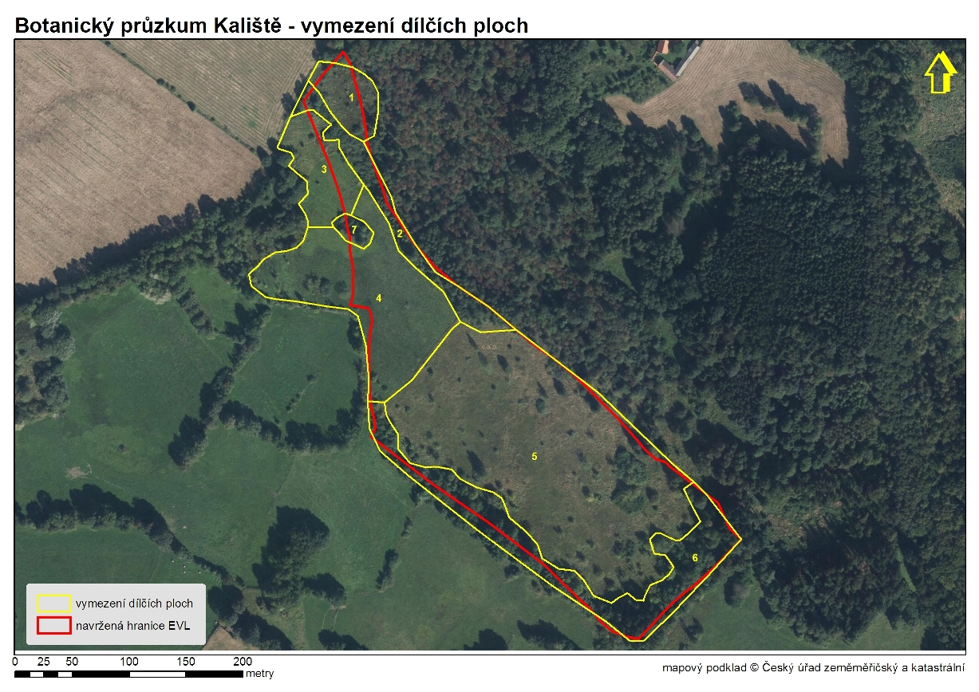
Pro potřeby managemntu bude území rozděleno do tří větších pracovních ploch:

Plocha A je území na pozvolném severním svahu o výměře cca 5 ha. Plocha je sušší, než zbytek přírodní památky a svým charakterem jde o mozaiku lučních biotopů T1.5, T 1.10, T2.3 a naturového R2.2, který je koncentrovaný zejména na severu plochy a směrem k jihovýchodu je vzácný.

Plocha B představuje podmáčená až silně podmáčená stanoviště a několik tůní na severu a severo severo západě území. Charakterizována je biotopy T1.5, T1.10, V2C, R1.2 a R2.2 a vyznačuje se výskytem většiny vzácnějších rostlinných druhů. Její výměra je přibližně 2 ha.

Plocha C je menší plocha převážně charakterizována biotopem T1.5 a T2.3 a jde tak o botanicky poměrně významnou plošku s vysokou hladinou podzemní vody. Její výměra je přibližně 1 ha.

Příloha:
- tabulka „Popis dílčích ploch a objektů” – příloha č. T2
- mapa dílčích ploch a objektů – příloha č. M3
- botanický průzkum

Zhodnocení výsledků předchozí péče a dosavadních ochranářských zásahů do území a závěry pro další postup

Území již historicky sloužilo k lučnímu managementu a pravděpodobně i k pastevectví, přičemž tento stav trvá více méně do dneška. Dlouhotrvající vývoj péče o luční porosty následně umožnil i rozvoj společenstev, pro která bylo území navrženo k ochraně. Z toho důvodu je třeba předchozí péči vnímat jako pozitivní zásah do území. Rozdílem oproti dřívějšímu stavu je však pozvolné zarůstání náletovými dřevinami, jehož intenzita se postupně zvyšuje.
V rámci následné péče by bylo vhodné nastartovat alespoň jednou za tři roky nebo obroční kosení luk – dobré by bylo zohlednit při seči mozaikovitost, tedy ideálně nekosit všechny luční porosty najednou, ale v časově odstupňovaných sečích (několika týdnů) pro podporu vývoje bezobratlých. Nutností bude také redukce náletových porostů.

Stanovení prioritních zájmů ochrany území v případě jejich možné kolize

V případě nelesních ploch může docházet ke kolizi při ochraně stanovišť s výskytem ohrožených druhů rostlin a při ochraně biotopů s výskytem teplomilného hmyzu a ptáků. Týká se to načasování termínu seče a likvidace křovin. Tyto kolize lze vyřešit obvyklými způsoby (např. posunutím termínu prací mimo hnízdní období ptáků, nebo mozaikovité sečení porostů).
Nejdůležitějším zájmem je zde zachování lučních stanovišť a zachování biodiverzity předmětných biotopů. I přes relativně vysoký výskyt ochranářsky cenných druhů není třeba kterémukoliv z nich podřizovat management biotopů.

Plán zásahů a opatření

Výčet, popis a lokalizace navrhovaných zásahů a opatření v ZCHÚ

Rámcové zásady péče o území nebo zásady jeho jiného využívání

a) péče o nelesní pozemky

Péče o bezlesí je zaměřena na zachování a zlepšení stavu příslušných předmětů ochrany. Tedy na zachování či vytvoření mozaiky stanovišť lučního charakteru. Základními managementovými postupy na většině ploch je kosení, pastva, případně opakovaná eliminace dřevin. Možným doplňkem je lokální disturbance.

Rámcové směrnice péče pro jednotlivé plochy

(po platnosti prvního plánu péče doporučujeme prověřit, zda takto aplikovaná péče o pracovní plochy, jako větší celky, území prospívá a případně ji nahradit péčí podle vymezených biotopů)

Plocha A

Hlavním doporučením pro plochu A by mělo být zavedení krátkodobého extenzívního přepásání podobu 2 – 3 x za rok v délce několika dní, max do 1 týdne (každoročně) nebo intenzívněji 1 x za 2 - 3 roky, minimálně ale 1 x za 5 let v kombinaci s kosením kvůli redukci náletových dřevin. Alternativou je i pravidelné kosení.
Doplněním managementu by bylo vhodné v podobě občasného (1 x za 5 let) obnažení kamenných snosů v SV pásu kolem hranice PP.

Typ managementu | Pastva
Vhodný interval | 1x za 3 roky
Minimální interval | 1x za 2-5 let, možné i každoročně ale jen několikrát za sebou v krátkých intervalech, aby nedocházelo k přílišnému narušování povrchu
Prac. nástroj/hosp. zvíře | ovce (možnost každoročního pasení), skot, kůň (možnost každoročního pasení)
Kalendář pro management | VIII-X, termín je možné posunout i do dřívějšího termínu, potom ale vynechat z pastvy plochy s výskytem prstnatce májového (střídavě každý rok alespoň 0,5 ha pomocí přenosného ohradníku);
Upřesňující podmínky | pastva extenzivním způsobem (vodné zatížení pastviny viz Hejcman et al.2002)

Typ managementu | Kosení travních porostů
Vhodný interval | 1x ročně (mozaika, fázový posun)
Minimální interval | 1x za 2 roky
Prac. nástroj/hosp. zvíře | samohybná lehká technika (příp. i těžká technika), ruční nástroje
Kalendář pro management | červenec, srpen, příp. zač. září
Upřesňující podmínky | Sečení provádět mozaikovitě (s ponechání živných -neposečených pásů pro bezobratlé živočichy, cca 1/3 plochy), s časovým posunem (neposečené pásy posekat nejdříve za 1 až 2 měsíce). Píci je vhodné před odklizením usušit přímo na místě.  Kosení realizovat od středu louky k jejím okrajům.

Plocha B

Jedná se o mozaiku porostů bez dlouhodobé péče. Prakticky celé území je silně podmáčené a pravidelné kosení (od července, na sušší cca 1/3 louky od J hranice plochy k S okraji pramenišť) striktně mimo plochy rašelinišť a slatinišť.
Údržba – kosení – těchto porostů není prioritní (s výjimkou kontaktního pásu s plochou A), nejenom z hlediska obvykle nižšího nároku na sečení než klasické louky, ale také z toho důvodu, že pomáhá dotvářet mozaikovitost, různorodost stanovišť, kterou vyžadují bezobratlí. Silně podmáčené plochy jsou zpravidla osídleny specializovanými druhy a porosty mají díky stálému vyplavování živin velmi nízkou tendenci k rychlým sukcesním změnám – za předpokladu, že bude udržena populace dřevinných náletů na minimu (do 5 % plochy).

Typ managementu | Kosení travních porostů spojené s vyřezáváním výmladků
Vhodný interval | 1x za 5 let (mozaika, fázový posun) + 1 x ročně na kontaktním pásu mezi plochou A a B
Minimální interval | 1x za 10 let + 1 x za 2 roky na kontaktním pásu mezi plochou A a B
Prac. nástroj/hosp. zvíře | samohybná lehká technika, ruční nástroje
Kalendář pro management | od ½ srpna do září  (kvůli možnosti výskytu ptáků hnízdících na zemi – chřástal polní, bekasina otavní, křepelka polní, je třeba dodržet termín seče po 15. srpnu)
Upřesňující podmínky | Sečení provádět mozaikovitě (s ponechání živných -neposečených pásů pro bezobratlé živočichy, cca 1/3 plochy), s časovým posunem (neposečené pásy posekat nejdříve za 1 až 2 měsíce). Píci je vhodné před odklizením usušit přímo na místě.

Plocha C

Jedná se o typy lučních porostů, které v území tvoří mozaiku, vzájemně do sebe přecházejí a často vytvářejí nevyhraněné typy. Proto v rámci návrhů péče od sebe nejsou oddělovány.
Plochu C s převažujícím krytem vlhké pcháčové louky, není vhodná zařazovat do pastevního managementu, jako většinu území. Doporučuje se provést kosení s vymístěním pokosené hmoty mimo ZCHÚ, a to v intervalu minimálně 1 x za 2 roky, optimálněji však 1 x ročně v červenci až srpnu. Vzhledem k malé výměře není nutné provádět mozaikovou seč.
Jednorázově bude třeba odstranit nežádoucí nálety dřevin, po zavedení pravidelného managementu bude sukcese minimalizována kosením.

Typ managementu | Kosení travních porostů
Vhodný interval | 1 –x ročně
Minimální interval | 1x za 2 roky
Prac. nástroj/hosp. zvíře | samohybná lehká technika, ruční nástroje
Kalendář pro management | Jedna seč: červenec, srpen, příp. zač. září
Upřesňující podmínky | Sečení provádět mozaikovitě (s ponechání živných -neposečených pásů pro bezobratlé živočichy, cca 1/3 plochy), s časovým posunem (neposečené pásy posekat nejdříve za 1 až 2 měsíce). Píci je vhodné před odklizením usušit přímo na místě.  Kosení realizovat od středu louky k jejím okrajům.

ZPŮSOBY PÉČE

Vhodné je kombinovat různé typy sečného využití a pastvy hospodářských zvířat.

Kosení travních porostů

Kosení provádět takovým způsobem, aby docházelo k diferenciaci sezónního vývoje travního porostu na lokalitě (např. část posečená v květnu, část posečená v červnu, část ležící ladem) a dlouhodobě také k rozrůznění druhové skladby rostlin – při fázovém posunu.
Aby docházelo k udržení druhové rozmanitosti bezobratlých, je nutné jim zajistit pro jejich vývoj vzrostlou vegetaci. Z toho důvodu by měla být seč prováděna mimo hlavní vegetační sezónu (tj. mimo červen-září) – plocha B – nebo od července – na menší ploše C.
Optimální je seč provádět až po odkvětu, nejlépe po dozrání a vysypání tobolek. Píci je vhodné před odklizením usušit přímo na místě, aby ze suché biomasy stačila vypadat semena rostlin. Sušením a obracením pokosené hmoty na místě se semena snadněji dostanou do půdy
Dále by bylo ideální zavést mozaikovitý systém hospodaření, tzn. seč provádět mozaikovitě, v pásech širokých několik metrů, seč v sousedním pásu načasovat až odroste prvně sekaný porost nebo až další rok. Tzv. živné (neposečené) pásy jsou pásy o šířce jednoho až dvou pokosů sekačky, vzdálenost jednotlivých pásů by neměla být větší než cca 70 m. Tyto živné pásy zůstávají nepokoseny po dobu následujících alespoň dvou měsíců. Jinak řečeno se na louce musí vždy nacházet vzrostlá vegetace ve fázi kvetení (tato slouží k přežití druhům bezobratlých, kteří zde prodělávají svůj vývoj). Poměr posečené části travního porostu k neposečené by měl být zhruba 3:1. Na sušších stanovištích je lépe ponechat spíše větší díl neobhospodařované plochy (tj. až 1/3). Pokud je to možné, měly by být ponechány nesečené plochy větší než 0,5 ha. Některá místa tak mohou zůstat neposečena a sečou se až v příštím roce po vegetační sezóně.

Extenzivní řízená pastva

Z hlediska péče o travní porosty v chráněném území nejideálnější způsob péče (náhrada tradičního hospodaření) - samozřejmě za předpokladu určitých upřesňujících podmínek (je třeba pečlivě volit jak systém a intenzitu pastvy, tak i druhy pasených zvířat).
Význam pastvy zvířat tkví zejména v narušení povrchu půdy, mění konkurenční poměry mezi druhy, otvírá volné prostory nutné pro generativní obnovu, odstraňuje přebytečnou biomasu a zabraňuje nežádoucí sukcesi společenstva, obvykle v neprospěch širokolistých mezofilních trav jako je ovsík.
Poměrně podrobný návod na vhodné zatížení pastviny v péči o chráněná území zpracoval Hejcman & al. 2002. Pro zatížení pastviny vypracoval základní vzorec, který zohledňuje jak druh zvířete, tak délku pastvy, druh travního porostu a samozřejmě také počet zvířat. Mj. z tohoto vzorce logicky vyplývá, že čím více zvířat bude při pastvě využito, tím kratší dobu by měl být porost vypásán.
Množství pasoucích se zvířat a dobu (a období) pastvy je proto třeba volit s ohledem na současné poznatky o vhodnosti pastvy a na základě konkrétních specifik (pastevec je ochoten pást delší dobu apod.).
Pastevní systémy se obvykle rozlišují na rotační (pasení dvou a více pastvin, kde se střídá doba pasení s dobou obrůstání oplůtku), kontinuální (nepřetržité pasení v jednom oplůtku během roku nebo pastevní sezóny) a jednorázová (jednorázové krátkodobé vypasení). V území je možné v obecné rovině vycházet z doporučení péče uvedené Jersákovou a Kindlmannem (Jersáková & Kindlmann 2004), podle kterých je pro společenstva s výskytem vstavačovitých nejideálnějším řešením jednorázová pastva prováděná mimo vegetační sezónu (maximálně po dobu 4-6 týdnů), rotační pouze v případě, kdy je pastevní cyklus optimalizován dle životního cyklu vstavačovitých. V každém případě je nezbytné zvířata na noc umístit mimo vypásanou plochu do samostatného ohradníku, čímž eliminujeme vylučování exkrementů na vypásanou část.
Hejcman & al. (2002) a dále Jersáková & Kindlmann (2004) uvádějí, že se mylně uvažuje o extenzivní pastvě jako o vhodném způsobu péče – extenzivní pastva vede z dlouhodobého hlediska k silnému zaplevelení málo chutnými pastevními plevely, nízké estetické hodnotě udržovaných pozemků nebo k selektivnímu vyžírání v dané době nejchutnějších druhů a dále uvádějí, že pastva byla vzhledem k velkému nedostatku píce spíše intenzivní.

Kombinace péče

Podle možností je možné, v některých případech i vhodné, alternativy péče kombinovat. Např. kosení doplněné v pozdější době pastvou s ponecháním nedopasků (příp. vzhledem k úživnější jarní pastvě naopak) nebo zimní vypalování spojené s mozaikovitou sečí v letním období.
Doporučení kombinace sečení a pastvy uvádí i Jersáková & Kindlmann (2004) v případě péče o orchidejová stanoviště. Důvodem je zamezení degradace výchozího typu společenstva, udržení struktury vegetace a dodání potřebných živin (pastva vytváří společenstva odolná vůči okusu a sešlapu, kosení odnímá množství živin a umožňuje dostatečnou tvorbu zásobních látek). Pastva nemusí na posečení stanoviště navazovat každoročně, ale může být prováděna v určitých intervalech. Jinou alternativou je náhrada sečení pastvou ve vybraných letech.
Konkrétní návrh péče na jednotlivých plochách je uveden v Příloze T2 Popis dílčích ploch a objektů na nelesních pozemcích a výčet plánovaných zásahů v nich a v navazujících grafech.

d) péče o rostliny

Druhy nejsou předmětem ochrany. Péče o vzácné či chráněné druhy je již zahrnuta v navržených managementových zásazích.
V území se vyskytuje několik šířících se druhů, je to především třtina křovištní. Na vybraných plochách s jejím hustějším zapojením by bylo vhodné výjimečně kosit i nad rámec vymezený směrnicemi.

e) péče o živočichy

Vhodným opatřením by mohlo být vybudování několika tůní o ploše do 20 m 2 s pozvolným sklonem dna k max. hloubce do 1 m na vhodných místech plochy B, event. i plochy C, tůně nepředstavují nejvyšší prioritu péče o území.

Zásady hospodářského nebo jiného využívání ochranného pásma včetně návrhu zásahů a přehledu činností

Ochranné pásmo nebylo samostatně vymezeno – je jím tedy pás o šířce 50 m po obvodu ZCHÚ. V tomto úseku se jednak nacházejí komunikace a kosené či spásané louky a pole. Zde se žádné speciální zásady nenavrhují.

Zaměření a vyznačení území v terénu

Kde to bylo možné, byly hranice navržené přírodní rezervace vedeny po hranicích stávajících parcel, příp. hranice byly vedeny po lomových bodech pozemků.
Po vyhlášení chráněného území bude třeba provést značení hranic ZCHÚ v terénu podle vyhlášky č. 64/2011 Sb., tedy provést pruhové značení (pomístně i na sloupcích, jinak na vhodných stromech) a dále umístit tabule s malým státním znakem. Tabule by měly být umístěny na vybraných lomových bodech.

Návrhy potřebných administrativně-správních opatření v území

Tento plán péče bude přímou součástí návrhu na vyhlášení přírodní památky Kališťské louky a mokřady, jakožto evropsky významné lokality.

Návrhy na regulaci rekreačního a sportovního využívání území veřejností

Lze předpokládat, že území bude navštěvováno jen minimálně. Z toho důvodu není nutné regulovat rekreační a sportovní využívání území veřejností.

Návrhy na vzdělávací využití území

Vhodné by bylo umístění informačního panelu.
Území je vhodné pro školní vycházky. Za úvahu by nicméně stálo i pořádání odborných přednášek a exkurzí.

Návrhy na průzkum či výzkum a monitoring předmětu ochrany území

Bylo by vhodné průběžně monitorovat vliv asanačních zásahů na vývoj vegetace a přítomnost ohrožených druhů a podle možností opakovaně provádět inventarizační botanické a zoologické průzkumy.
Před koncem platnosti stávajícího plánu péče by bylo vhodné posoudit vliv péče o vymezené pracovních plochy na stav území a případně navrhnou zachování stávajícího směřování nebo management směrovat na péči o konkrétní typy biotopů.

Závěrečné údaje

4.1 Předpokládané orientační náklady hrazené orgánem ochrany přírody podle jednotlivých zásahů (druhů prací)

Druh zásahu (práce) a odhad množství (např. plochy) | Orientační náklady za rok (Kč) | Orientační náklady za období platnosti plánu péče (Kč)
Jednorázové a časově omezené zásahy
pruhové značení | 10.000,- | 10.000,-
instalace stojanů vymezujících ZCHÚ (3 stojanů, 1500,-/stojan +režie) | 6.000,- | 6.000,-
vyřezávání náletových dřevin v okolí rybníčka | 100.000,- | 100.000,-
vybudování tůní (2 plochy) | 150.000,- | 150.000,-
 | ---------- | ----------
Jednorázové a časově omezené zásahy celkem (Kč) | 56.000,- | 266.000,-
Opakované zásahy
kosení vybraných ploch | 50.000,- | 500.000,-
likvidace nežádoucích dřevin 1x za 5 let (25.000,-) | 5.000,- | 50.000,-
kosení v případě absence pastvy | 100.000,- | 1.000.000,-
Opakované zásahy celkem (Kč) | 55.000,-  125.000,- | 140.000,-  1.050.000,-
Náklady celkem (Kč) | 126.000,- | 816.000,-  1.316.000,-
Částky je třeba brát jako velmi orientační, ovlivňuje je řada faktorů, jako je nabídková cena firem a poptávka, rychlost narůstání křovin/dřevin v letech po vyřezání apod.
Červeně označené částky odpovídají nákladům se započítáním náhradní péče o luční ekosystémy v případě selhání pastevního managementu.

Použité podklady a zdroje informací

Culek M. (ed.) (1996): Biogeografické členění České republiky. Enigma Praha. 347 pp. + suppl.
Demek J. & Mackovčin P. [ed.] (2006): Zeměpisný lexikon ČR, hory a nížiny. – Agentura ochrany přírody a krajiny ČR, Brno, 580 s.
Grulich V. (2012): Red List of vascular plants of the Czech Republic: 3rd edition. – Preslia 84: 631–645.
Háková A., Klaudisová A. & Sádlo J. [eds.] (2004): Zásady péče o nelesní biotopy v rámci soustavy Natura 2000. PLANETA XII, 3/2004 – druhá část. Ministerstvo životního prostředí, Praha.
Hejcman, M., Pavlů, V. & Krahulec, F., 2002: Pastva hospodářských zvířat a její využití v ochranářské praxi. – Zpr. Čes. Bot. Společ., Praha, 37: 203-216.
Chytrý M., Kučera T. & Kočí M. (2001): Katalog biotopů ČR. – ed. AOPK ČR, Praha, 304 p.
Jersáková J., Kindlmann P. (2004): Zásady péče o orchidejová stanoviště. Kopp, České Budějovice, 119+32 pp.
Konvička M., Beneš J. & Čížek L. (2005): Ohrožený hmyz nelesních stanovišť: ochrana a management. – Sagittaria, Olomouc, 127 p.
Kubát K., Hrouda L., Chrtek J. jun., Kaplan Z., Kirschner J. & Štěpánek J. [eds.] (2002): Klíč ke květeně České republiky. – Academia, Praha, 928 p.
Marhoul P. & Turoňová D. [eds.] (2008): Zásady managementu stanovišť druhů v evropsky významných lokalitách soustavy Natura 2000. Metodika AOPK ČR. – Agentura ochrany příropdy a krajiny ČR, 161 p., Praha.
Mládek J., Pavlů V., Hejcman M. & Gaisler J. [eds.] (2006): Pastva jako prostředek údržby trvalých travních porostů v chráněných územích (metodická příručka pro ochranu přírody a zemědělskou praxi). – Výzkumný ústav rostlinné výroby, Praha, 104 p.
Plesník J., Hanzal V., Brejšková L. (eds.) 2003: Červený seznam ohrožených druhů České republiky. Obratlovci. – Příroda, Praha, 22: 1-184.
Quitt E. (1971): Klimatické oblasti Československa. – Studia geografica 16, GGÚ ČSAV, Brno.
Tolazs R. & al. (2007): Atlas podnebí Česka. – Český hydrometeorologický ústav, Univerzita Palackého v Olomouci, Praha.
Tomášek M. (2007): Půdy České republiky. – ČGS, Praha.

Vyhláška č. 64/2011 Sb., o plánech péče, podkladech k vyhlášení, evidenci a označování chráněných území

Další zdroje informací:

mapový server České geologické služby http://www.geology.cz (geologické mapy)
mapový server Seznam.cz http://www.mapy.cz (historický snímek z 19. století, orientační mapa území)
mapový server Ustavu pro hospodářskou úpravu lesa http://www.uhul.cz (lesní typologická mapa)
mapový server Laboratoře geoinformatiky http://oldmaps.geolab.cz (prezentace starých mapových děl z území Čech, Moravy a Slezska)
mapový server Cenia – národní inventarizace kontaminovaných míst http://kontaminace.cenia.cz (historické letecké snímky z poloviny minulého století)
Portál veřejné správy České republiky http://geoportal.cenia.cz/ (letecké snímky, geomorfologie, fytogeografie)
Oficiální webové stránky Agentury ochrany přírody a krajiny ČR věnované monitoringu v České republice http://www.biomonitoring.cz
Oficiální webové stránky soustavy Natura 2000 v České republice spravované Agenturou ochrany přírody a krajiny ČR http://www.natura2000.cz

Seznam použitých zkratek

AOPK – Agentura ochrany přírody a krajiny
C1 – kriticky ohrožený taxon Červeného seznamu
C2 – silně ohrožený taxon Červeného seznamu
C3 – ohrožený taxon Červeného seznamu
C4 – vzácnější taxon Červeného seznamu
CR – kriticky ohrožený druh Červeného seznamu
EN – ohrožený druh Červeného seznamu
IUCN – International Union for Conservation of Nature
KN – katastr nemovitostí
KO (§1) – kriticky ohrožený chráněný druh podle vyhlášky č. 395/1992 Sb.
LC – málo dotčený druh Červeném seznamu
LR – téměř ohrožený druh Červeném seznamu
LV – list vlastnictví
NT – téměř ohrožený druh Červeném seznamu
O (§3) – ohrožený chráněný druh podle vyhlášky č. 395/1992 Sb.
OP – ochranné pásmo
PP – přírodní památka
PR – přírodní rezervace
SO (§2) – silně ohrožený chráněný druh podle vyhlášky č. 395/1992 Sb.
VU – zranitelný druh Červeného seznamu
ZCHÚ – zvláště chráněné území

Plán péče zpracoval


Salvia o.s. – sdružení pro ochranu přírody
Míšovická 454/6
155 21 Praha 5
IČ: 26568578
Korespondenční adresa:
Nad Štolami 469
250 70 Odolena Voda
e-mail: salvia-os@seznam.cz
http://salvia-os.cz

Zpracováno podle vyhlášky o plánech péče č. 64/2011 Sb. a „Osnovy plánu péče o národní přírodní rezervace, přírodní rezervace, národní přírodní památky, přírodní památky a jejich ochranná pásma“ vydané Ministerstvem životního prostředí.

Součástí plánu péče jsou dále tyto přílohy

Tabulky: Příloha T2 - Popis dílčích ploch a objektů na nelesních pozemcích a výčet plánovaných zásahů v nich
(Tabulka k bodům 2.5.2, 2.5.3 a 2.5.4 a k bodu 3.1.2).

Mapy: Příloha M1 - Orientační mapa s vyznačením území
Příloha M2 - Katastrální mapa se zákresem ZCHÚ a jeho ochranného pásma
Příloha M3 - Mapa dílčích ploch a objektů
Příloha M4 – Označení území

Dokumenty:
Botanický průzkum
Zoologický průzkum

Příloha T2 - Popis dílčích ploch a objektů na nelesních pozemcích a výčet plánovaných zásahů v nich

označení plochy nebo objektu | název | výměra (ha) | biotop | stručný popis charakteru plochy nebo objektu a dlouhodobý cíl péče | doporučený zásah | nalé-havost | termín provedení | interval provádění
A | JV část PP | 5 | T1.10, T1.5, T2.3, R2.2 | louky přecházející od sušších porostů  dlouhodobý cíl péče: podpora druhově bohatých luk pastvou a kosením | kosení 1 x ročně (mozaika, fázový posun) nebo 1 x za 2 roky (v krajním případě) | 1* | VII - IX | 1x ročně  (2x ročně)
 |  |  |  |  | pastva | 1 | VIII-X | 1 x za 2 – 5 let, možno i 1 x ročně v několika kratších intervalech
 |  |  |  |  | likvidace náletových dřevin | 1 | X - III | jednorázově a pak  1 x za 5 let
B | ZSZ a střední část PP | 2 | T1.5, T1.10, V2C, R1.2 | vlhké louky a tůně  dlouhodobý cíl péče: podpora druhově bohatých luk kosením + ponechání vlastnímu vývoji | kosení na většině podmáčené plochy | 3 | VIII-IX | 1 x za 5 - 10 let
 |  |  |  |  | kosení v pásu a na vybraných nepodmáčených plochách na cca 1/3 plochy v kontaktu s plochou A | 1 | VIII-IX | 1 x za 1 - 2 roky
 |  |  |  |  | likvidace náletových dřevin | 1 | X - III | jednorázově a pak  1 x za 5 let
C | S část PP | 1 | T1.5, T2.3 | vlhká pcháčová louka,  dlouhodobý cíl péče: podpora druhově bohatých luk kosením | kosení 1 x ročně (mozaika, fázový posun) nebo 1 x za 2 roky (v krajním případě) | 2 | VII - IX | 1x ročně  (2x ročně)
 |  |  |  |  | likvidace náletových dřevin | 1 | X - III | jednorázově a pak  1 x za 5 let

naléhavost - stupně naléhavosti jednotlivých zásahů se uvádí podle následujícího členění:
            - stupeň - zásah naléhavý (nelze odložit, je nutný pro zachování předmětu ochrany),
            - stupeň - zásah vhodný,
            - stupeň - zásah odložitelný.

*V případě, že nebude aplikována pastva

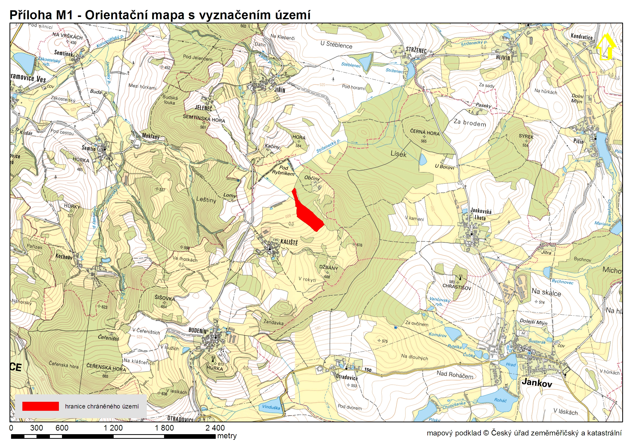
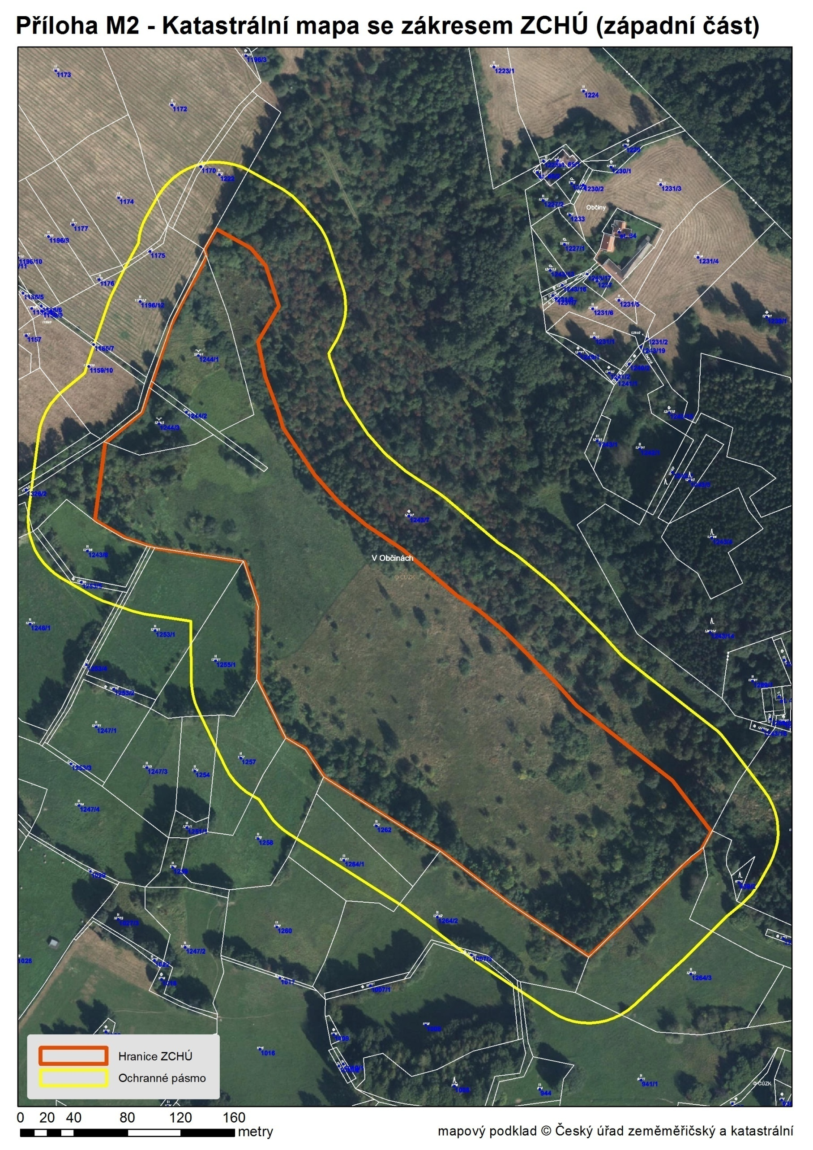
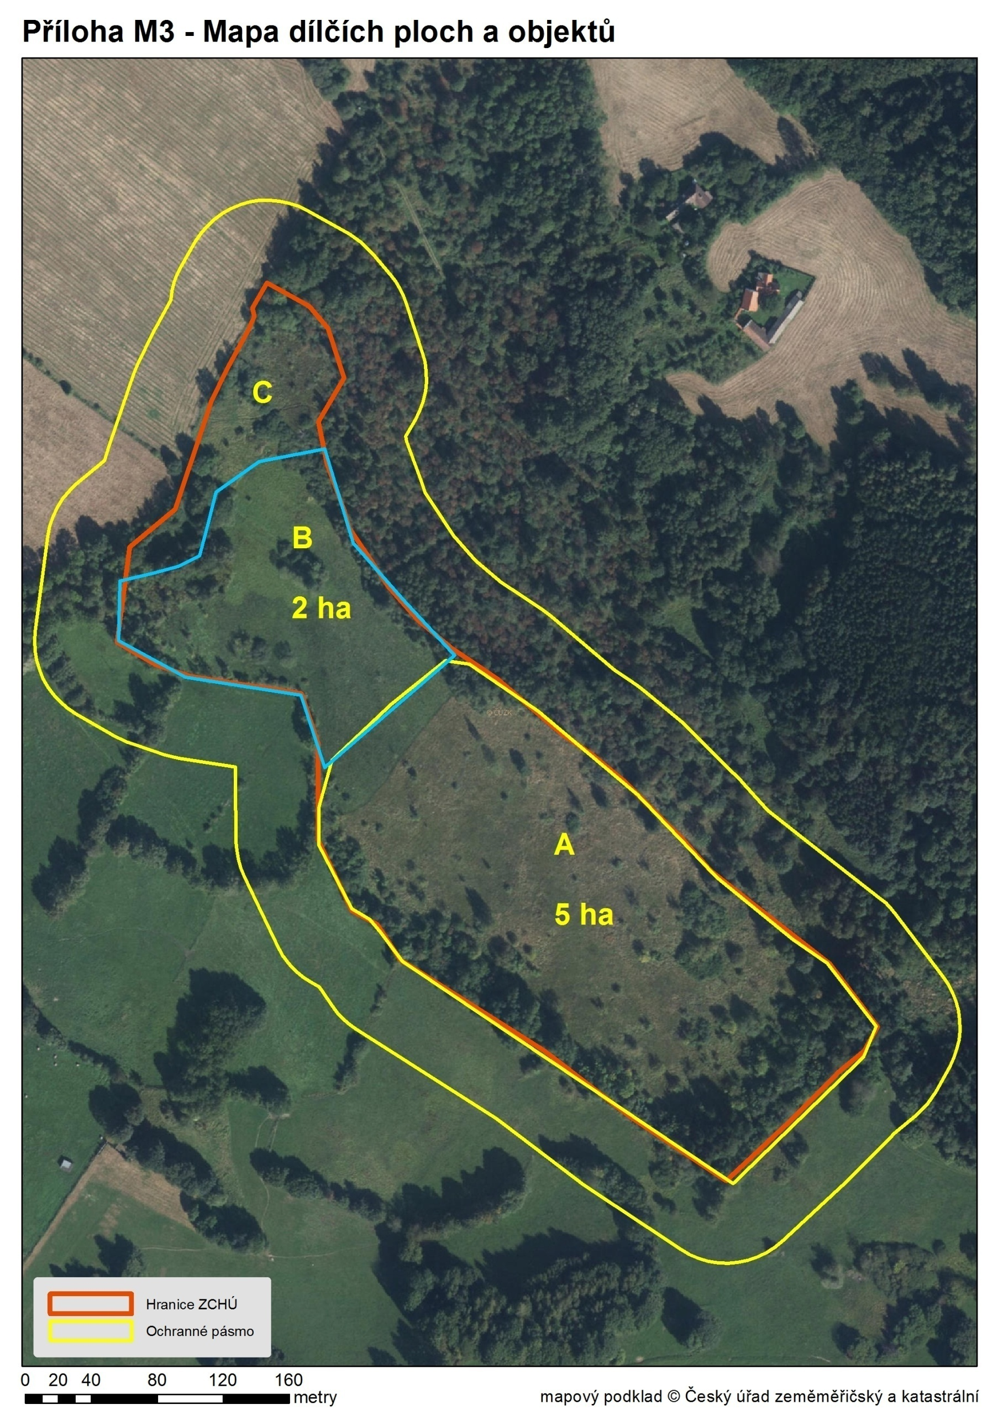
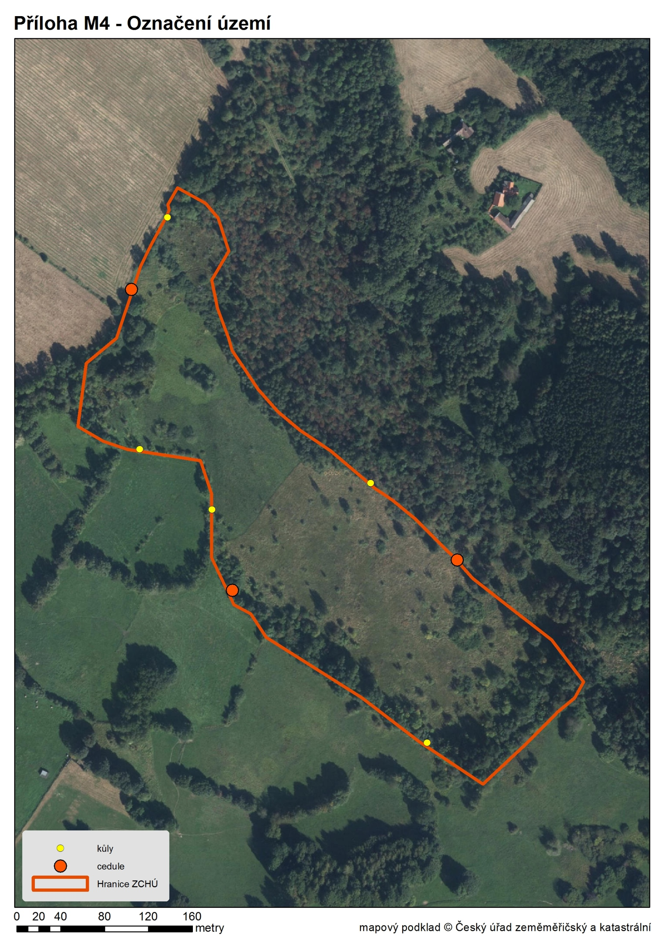
Botanický průzkum přírodní památky Kališťské louky a mokřady

- Materiál a metodika

Botanický průzkum navrženého chráněného území Kališťské louky a mokřady byl proveden při návštěvách území ve dnech 8.8.2014 a 22.8.2014. Vzhledem k zadání průzkumu až ke konci vegetační sezóny mohlo dojít k přehlédnutí některých jarních druhů, průzkum by proto pro objektivní posouzení měl být doplněn ještě o jarní sezónu roku 2015. Níže uvedený výčet druhů proto nelze chápat jako „inventarizační“, ale spíše jako orientační přehled taxonů nalezených v určitém období vegetace.
Některé obecné informace průzkumu, charakteristice území a přírodních poměrů jsou již součástí plánu péče (zejména kapitoly 2) a proto zde z důvodu úspory nejsou dále zopakovány.
Nomenklatura názvů vychází z Klíče ke květeně ČR (Kubát et al. 2002), dále jsou užity tyto zkratky: § - taxon zákonem chráněný podle vyhlášky č. 395/1992 Sb. („V“), C – taxon uveden v červeném seznamu cévnatých rostlin ČR (Grulich 2012; „ČS“); přičemž §1/C1 – taxon kriticky ohrožený, §2/C2 – taxon silně ohrožený, §3/C3 – taxon ohrožený a C4a – vzácnější taxon vyžadující další pozornost.

- Floristická inventarizace
  - Přehled dílčích ploch

Tab. 1: Popis a charakteristika dílčích ploch.
číslo dp | název, lokalizace | charakter vegetace | stávající péče | negativní vlivy
1 | Křovinami ohraničená louka s druhově pestrými vlhkými pcháčovými loukami. V ploše soliterně Prunus padus, Sorbus aucuparia, Frangula alnus, Rosa sp. Na několika vyvýšeninách uprostřed T1.5 smilkové trávníky. | T1.5, T2.3 | bez péče | absence péče, druhové ochuzování luk
2 | Křovinný pás s převažující Salix cinerea, pravděpodobně nevýrazná vodoteč? | K1 | bez péče | nezaznamenány
3 | Vlhká pcháčová louka se solitérními dřevinami (Crataegus sp., Corylus avellana, Acer platanoides), lokálně prameniště s rašeliníkem – v těchto místech vytvářeny tůně, které zazemňují. | T1.5, V2C, R1.2 | bez péče, několik let zpět pastva krav a kosení, vytváření tůní v místech pramenišť | absence péče, druhové ochuzování luk, vytvořené tůně zvýšily druhovou diverzitu a zatraktivnili místo pro obojživelníky
4 | Převažují vlhké pcháčové louky, místy přecházející do reprezentativních porostů mechových slatinišť s Eriphorum angustifolium. | T1.5, R2.2, T1.10 | bez péče, několik let zpět pastva krav a kosení | absence péče, druhové ochuzování luk, zarůstání náletovými dřevinami
5 | Vegetačně nejednoznačná plocha – v horní části převažuji smilkové trávníky (zvláště na vyvýšeninách), postupně níže přechází do pcháčových luk až mechových slatinišť. | T1.5, R2.2, T2.3 | bez péče | absence péče, druhové ochuzování luk, zarůstání náletovými dřevinami
6 | Křoviny, místy zjevně náletový původ (Populus tremila, Betula pendula a další). | X12, K3 | bez péče | zarůstání luk náletovými dřevinami
7 | Skupinka křovin, uprostřed kterých je schované prameniště a nevýrazná vodoteč pokračuje jižním směrem. Dominuje Scirpus sylvaticus. | K1, R1.2 | bez péče | nezaznamenány

  - Floristický soupis všech aktuálně zjištěných druhů v dílčích plochách

Tab. 2: Seznam taxonů cévnatých rostlin nalezených v přírodní památce Kališťské louky a mokřady.
No. | Český název | Latinský název | Dílčí plochy |  |  |  |  |  |  | Ohrožení
No. | Český název | Latinský název | 1 | 2 | 3 | 4 | 5 | 6 | 7 | V | ČS
1 | javor klen | Acer pseudoplatanus |  |  | + | + | + | +
2 | bršlice kozí noha | Aegopodium podagraria |  |  |  |  |  | +
3 | psineček | Agrostis sp. | + |  | + | + | + | +
4 | kontryhel | Alchemilla sp. |  |  |  | +
5 | psárka luční | Alopecurus pratensis |  |  | +
6 | děhel lesní | Angelica sylvestris | + | + | + |  | +
7 | tomka vonná | Anthoxanthum odoratum | 4 |  | + | + | +
8 | ovsík vyvýšený | Arrhenatherum elatius |  |  |  |  | + | +
9 | papratka samičí | Athyrium filix-femina | + |  |  | + | + | +
10 | bříza bělokorá (bříza bradavičnatá) | Betula pendula |  | + |  |  | + | + | +
11 | třeslice prostřední | Briza media |  |  |  |  | +
12 | sveřep | Bromus sp. |  |  |  |  | +
13 | třtina křovištní | Calamagrostis epigejos | + |  | + | + | + | +
14 | vřes obecný | Calluna vulgaris |  |  |  |  | +
15 | blatouch bahenní | Caltha palustris | + | + | + |  | +
16 | ostřice srstnatá | Carex hirta |  |  |  | + | +
17 | ostřice zaječí (tuřice zaječí) | Carex ovalis |  |  |  | + | +
18 | ostřice obecná | Carex nigra | + |  |  | +
19 | ostřice prosová | Carex panicea |  |  |  |  | +
20 | ostřice | Carex sp. |  |  | + |  | +
21 | chrpa luční (chrpina luční) | Centaurea jacea |  |  | +
22 | rožec obecný luční | Cerastium holosteoides subsp. triviale |  |  |  | +
23 | růžkatec ostnitý (růžkatec ponořený) | Ceratophyllum demersum |  |  | +
24 | pcháč oset | Cirsium arvense |  |  | + |  | +
25 | pcháč bahenní | Cirsium palustre | + |  | + | + | + | +
26 | líska obecná | Corylus avellana |  |  | + |  | + | +
27 | hloh | Crataegus sp. |  |  | + |  | + | +
28 | škarda bahenní | Crepis paludosa |  | +
29 | poháňka hřebenitá | Cynosurus cristatus |  |  | +
30 | srha laločnatá (srha říznačka) | Dactylis glomerata |  |  | + | + | + | +
31 | metlice trsnatá | Deschampsia cespitosa | + |  | + | + | + | +
32 | kapraď samec | Dryopteris filix-mas |  |  |  |  |  | +
33 | vrbovka bahenní | Epilobium palustre | + |  | + | + | + | + |  |  | C4a
34 | vrbovka | Epilobium sp. |  |  | + | + |  |  | +
35 | přeslička rolní | Equisetum cf. arvense |  |  |  |  |  | +
36 | přeslička lesní | Equisetum sylvaticum |  |  |  |  | +
37 | suchopýr úzkolistý | Eriophorum angustifolium |  |  |  | +
38 | kostřava červená | Festuca cf. rubra |  |  | + |  | +
39 | jahodník obecný | Fragaria vesca |  |  |  |  | + | +
40 | krušina olšová | Frangula alnus | + | + | + | +
41 | jasan ztepilý | Fraxinus excelsior | + |  |  | + |  | +
42 | svízel bílý | Galium album |  |  | +
43 | svízel bahenní | Galium palustre |  |  | + | + |  | +
44 | svízel slatinný | Galium uliginosum | + |  | + | + | +
45 | kakost bahenní | Geranium palustre |  |  |  |  | +
46 | kakost smrdutý | Geranium robertianum |  |  |  |  |  | +
47 | medyněk vlnatý | Holcus lanatus | + |  | + | + | + | +
48 | medyněk měkký | Holcus mollis |  |  |  | + | + |  | +
49 | chmel otáčivý | Humulus lupulus |  |  |  | + |  | +
50 | třezalka skvrnitá | Hypericum maculatum |  |  | + |  | +
51 | netýkavka nedůtklivá | Impatiens noli-tangere |  | +
52 | sítina článkovaná | Juncus articulatus | + |  | + | +
53 | sítina klubkatá | Juncus conglomeratus |  |  | + | + | +
54 | sítina rozkladitá | Juncus effusus | + |  | + | + | + |  | +
55 | hrachor luční | Lathyrus pratensis | + |  | + | + | + | +
56 | okřehek menší | Lemna minor |  |  | +
57 | bika ladní | Luzula campestris agg. |  |  |  |  | +
58 | karbinec evropský | Lycopus europaeus | + |  | +
59 | kohoutek luční | Lychnis flos-cuculi |  |  |  | + | +
60 | vrbina penízková | Lysimachia nummularia |  |  |  |  |  | +
61 | vrbina obecná | Lysimachia vulgaris | + |  | + | + |  | +
62 | kyprej vrbice (kyprej obecný) | Lythrum salicaria | + |  |  | + | +
63 | jabloň domácí | Malus domestica |  |  |  |  |  | +
64 | máta rolní | Mentha arvensis | + |  |  | +
65 | pomněnka bahenní volnokvětá | Myosotis palustris subsp. laxiflora |  |  |  | +
66 | smilka tuhá | Nardus stricta | + |  |  |  | +
67 | rdesno | Persicaria sp. |  |  | +
68 | bojínek luční | Phleum pratense |  |  | +
69 | smrk ztepilý | Picea abies |  |  |  |  | + | +
70 | jitrocel kopinatý | Plantago lanceolata |  |  | + |  | +
71 | jitrocel větší | Plantago major |  |  | +
72 | lipnice hajní | Poa nemoralis |  |  |  |  |  | +
73 | lipnice luční | Poa pratensis |  |  | +
74 | topol osika (osika) | Populus tremula |  | + |  |  |  | + | +
75 | mochna husí | Potentilla anserina |  |  | + |  | +
76 | mochna nátržník | Potentilla erecta | + |  | + | + | +
77 | mochna bahenní (zábělník bahenní) | Potentilla palustris |  |  | + |  |  |  |  |  | C4a
78 | slivoň švestka (švestka) | Prunus domestica |  |  |  |  |  | +
79 | střemcha obecná | Prunus padus | + |  |  |  |  | +
80 | trnka obecná (trnka) | Prunus spinosa |  | + |  |  | + | +
81 | hrušeň obecná | Pyrus communis |  | +
82 | dub letní (křemelák) | Quercus robur |  |  |  |  | + | +
83 | pryskyřník prudký | Ranunculus acris |  |  | + | + | +
84 | pryskyřník plamének | Ranunculus flammula | + |  | + | + |  |  | +
85 | pryskyřník plazivý | Ranunculus repens |  |  |  | + |  | +
86 | pryskyřník | Ranunculus sp. |  |  |  | +
87 | růže | Rosa sp. | + | + |  | + | + | + | +
88 | ostružiník | Rubus fruticosus agg. |  |  | + | + | + | +
89 | šťovík kyselý (kyseláč luční) | Rumex acetosa | + |  |  | + | +
90 | šťovík kadeřavý | Rumex crispus |  |  |  |  | +
91 | vrba bílá | Salix alba |  |  |  |  |  | +
92 | vrba ušatá | Salix aurita |  | + |  |  |  | +
93 | vrba jíva | Salix caprea |  | + |  |  | + |  | +
94 | vrba popelavá | Salix cinerea |  | + |  |  |  | + | +
95 | skřípina lesní | Scirpus sylvaticus | + |  | + |  |  |  | +
96 | krtičník hlíznatý | Scrophularia nodosa |  |  |  |  |  | +
97 | šišák vroubkovaný | Scutellaria galericulata |  |  |  | + |  | +
98 | starček Fuchsův (starček vejčitý) | Senecio ovatus |  |  |  |  | + | +
99 | jeřáb ptačí | Sorbus aucuparia | + | + |  | + | + | +
100 | ptačinec mokřadní | Stellaria alsine |  |  |  | +
101 | ptačinec trávovitý | Stellaria graminea | + |  | + |  | +
102 | ptačinec prostřední (p. žabinec, žabinec obecný) | Stellaria media |  |  |  | +
103 | čertkus luční | Succisa pratensis | 4 |  | + | + | +
104 | jetel prostřední | Trifolium medium |  |  |  |  | +
105 | jetel luční | Trifolium pratense |  |  | +
106 | jetel plazivý | Trifolium repens |  |  | +
107 | orobinec širolistý | Typha latifolia |  |  | +
108 | kopřiva dvoudomá | Urtica dioica |  |  | +
109 | kozlík dvoudomý | Valeriana dioica | + |  |  | + | + | +
110 | rozrazil potoční | Veronica beccabunga |  |  |  | +
111 | rozrazil rezekvítek | Veronica chamaedrys agg. | + |  | + |  | +
112 | rozrazil lékařský | Veronica officinalis |  |  |  |  | +
113 | rozrazil štítkovitý | Veronica scutellata | + |  |  | + |  |  |  |  | C4a
114 | kalina obecná | Viburnum opulus |  |  |  |  |  | +
115 | vikev plotní | Vicia sepium |  |  |  | +
116 | vikev | Vicia sp. |  |  | +
117 | vikev čtyřsemenná | Vicia tetrasperma |  |  |  | +
118 | violka bahenní | Viola palustris |  | + | + | + | +
119 | violka | Viola sp. |  |  |  |  | +

  - Přehled ohrožených nebo jinak významných taxonů

Tab. 3. Přehled všech vzácných, ohrožených a chráněných druhů zjištěných při floristické inventarizaci na území PP Kališťské louky a mokřady v roce 2014. Konkrétně se jedná o druhy Červeného seznamu ČR (Grulich 2012; C4a = vzácnější taxon vyžadující pozornost, viz také kapitola 2.1. Inventarizace cévnatých rostlin).
Latinský název druhu | Český název druhu | Ochrana, ohrožení | Dílčí plocha | Velikost populace | Lokalizace populace | Poznámky k charakteru výskytu, managementu či monitoringu
Epilobium palustre | vrbovka bahenní | C4a | 1 | až roztroušeně | často jednotlivé lodyhy v lučních (zvláště vlhčích) porostech | bez zvláštních nároků, ideálně započít s pastvou či kosením
Epilobium palustre | vrbovka bahenní | C4a | 3 | 1 rostlina, pravděpodobně více? |  | bez zvláštních nároků, ideálně započít s pastvou či kosením
Epilobium palustre | vrbovka bahenní | C4a | 4 | až hojně |  | bez zvláštních nároků, ideálně započít s pastvou či kosením
Epilobium palustre | vrbovka bahenní | C4a | 5 | vzácně |  | bez zvláštních nároků, ideálně započít s pastvou či kosením
Epilobium palustre | vrbovka bahenní | C4a | 6 | vzácně |  | bez zvláštních nároků, ideálně započít s pastvou či kosením
Potentilla palustris | mochna bahenní (zábělník bahenní) | C4a | 3 | populace 2x1 m | v břehovém porostu tůně | druhu vyhovují otevřené (nezapojené) porosty, kontrola břehu tůně a případně omezovat rozrůstající křoviny při tůni
Veronica scutellata | rozrazil štítkovitý | C4a | 1 | cca na 1m2 (větší desítky lodyh) | nejčastěji rozvolněné otevřené porosty, vyježděné koleje traktoru atp. | vyžaduje rozvolněné porosty, při realizaci pastvy bude nepochybně prosperovat
Veronica scutellata | rozrazil štítkovitý | C4a | 4 | velmi hojný
- Inventarizace rostlinných společenstev

  - Naturové biotopy

T2.3B Podhorské až horské smilkové trávníky bez jalovce, svaz Violion caninae

Typické porosty se objevují v horních částech plochy č. 5, zvláště na menších vyvýšeninách. Méně typicky a v nereprezentativních porostech také mimo tyto vyvýšeniny – tady potom přechází do vlhkých pcháčových luk.
Ze dvou zapsaných fytocenologických snímků vyplývá, že hlavním dominantním druhem je Nardus stricta. K němu se přidružují Deschampsia cespitosa, Juncus conglomeratus, ale také Calluna vulgaris – ten by mohl ukazovat na začátek přechodu k vegetaci T8.1 Suchá vřesoviště nížin a pahorkatin. Z diagnostických druhů smilkových trávníků se vyskytují. Anthoxanthum odoratum, Briza media, Festuca cf.rubra, Hypericum maculatum, Luzula campestris agg. a Potentilla erecta.
Z dalších druhů byly zaznamenány Arrhenatherum elatius, Carex hirta, Cirsium palustre, Dactylis glomerata, Fragaria vesca, Holcus lanatus, Stellaria graminea, Trifolium medium nebo Veronica officinalis.

R2.2 Nevápnitá mechová slatiniště

V nejtypičtější podobě se jedná o porosty s výraznějším zastoupením suchopýrů (Eriophorum angustifolium), kde z diagnostických či jiných obvyklých druhů dále vystupuje Carex nigra, Epilobium palustre, Ranunculus flammula, Viola palustris a další. V tomto typu společenstva byly zaznamenány také Agrostis cf. canina, Anthoxanthum odoratum, Galium palustre, G. uliginosum, Lysimachia vulgaris, Mentha arvensis, Juncus effusus, Scutellaria galericulata nebo Veronica scutellata. Tyto porosty se nacházely zejména v centrální části, na ploše č. 4, v méně typické podobě také výše do svahu, či níže, směrem k pcháčovým loukám.

  - Ostatní přírodní biotopy

K1 Mokřadní vrbiny, svaz Salicion cinereae

Biotop zaznamenaný v místech periodických vodotečí, především v severozápadní části přírodní památky. Dominantní dřevinou je Salix cinerea, z dalších diagnostických druhů Salix aurita, které doplňují Salix caprea, Frangula alnus, Betula pendula a Populus tremula. Podél křovinného pásu zasahují z pcháčových luk druhy jako Lysimachia vulgaris či Galium palustre, které jsou také diagnostickými druhy biotopu. Celkově je biotop průměrně až méně reprezentativní, se zastoupením některých charakteristických druhů.

K3 Vysoké a mezofilní křoviny, svaz Berberidion

Jak vlastní plocha chráněného území, tak zejména její okrajové části, zarůstají náletovými dřevinami nebo také křovinami. V případě křovin charakteristických pro biotop K3 Vysoké a mezofilní křoviny, to jsou především Crataegus sp., Rosa sp., dále Corylus avellana a Prunus spinosa, z ostatních druhů Fraxinus excelsior, Sorbus aucuparia a Viburnum opulus.

R1.2 Luční prameniště bez tvorby pěnovců, svaz Cardamino-Montion

Jedná se spíše o místa, kde se tato vegetace dá tušit, není ale vyvinuta v dostatečně reprezentativní podobě. Týká se to okolí tůněk v severozápadní části území, na ploše č. 3 – vybudováním tůní se ale již jedná spíše o biotop V2C. A potom jsou to místa, která zarůstají křovinami – jednak je to plocha č. 7 – prameniště zarostlé vrbami, ze kterého pokračuje nevýrazná vodoteč. A potom plocha č. 2, i zde je prameniště zarostlé vrbami a indikují jej jen podmáčený terén v místě vodoteče. Z typických druhů lze jmenovat snad jedině Caltha palustris.

T1.10 Vegetace vlhkých narušovaných půd, svaz Potentillion anserinae

Vegetace, která se v minulosti objevovala v území nepochybně mnohem častěji – v souvislosti s pastvou krav a pojezdy traktorů. Nyní byla lokalizována jen ve fragmentech. Jednak se to týká plochy č. 4, v kolejích vzniklých pojížděním traktoru. V rozvolněném porostu, indikujícím zvýšenou vlhkost, byly zapsány Ranunculus flammula, Ranunculus repens, Veronica scutellata, Stellaria media a Stellaria alsine.
Pod tento typ vegetace by se dal zahrnout i porost na hlavní přístupové luční cestě, při severozápadní hranici PP, s druhy Potentilla anserina, Trifolium repens, Plantago major, Plantago lanceolata, Trifolium pratense, Phleum pratense a Centaurea jacea. Podle výčtu druhů by se ale už mohlo jednat o přechod k vegetaci sešlapávaných stanovišť.

T1.5 Vlhké pcháčové louky, svaz Calthion palustris, podsvaz Calthenion palustris

Typicky jsou vlhké pcháčové louky vyvinuty v dolní, severozápadní části území (plocha č. 1 a 3). V podmáčeném terénu dominuje Scirpus sylvaticus, Agrostis cf. canina, z dalších druhů Alopecurus pratensis, Caltha palustris, Cirsium palustre, Galium uliginosum, Holcus lanatus, Juncus conglomeratus, J. effusus, Lathyrus pratensis, Ranunculus acris, Valeriana dioica, z nediagnostických druhů to jsou Epilobium palustre a Veronica chamaedrys agg.
Do svahu (plochy č. 4 a 5) postupně ubývá vlhkosti a mění se druhové spektrum. Dominantní jsou sítiny, zejména Juncus effusus, ale častý je i Juncus conglomeratus. Běžné jsou Cirsium palustre, Deschampsia cespitosa a Agrostis cf. canina. Objevuje se Succisa pratensis. Z dalších druhů Galium palustre, G. uliginosum, Valeriana dioica nebo Viola palustris.

V2C Makrofytní vegetace mělkých stojatých vod - ostatní porosty, svaz Ranunculion aquatilis

Značně nereprezentativní porosty identifikovatelné jen v místech vytvořeních tůní v dolní (severozápadní) části území. Tůně byly pravděpodobně vytvořeny v místech pramenišť. Ve vodním sloupci se objevuje jen Ceratophyllum demersum. Kraje tůní porůstá Typha latifolia, Epilobium sp., Juncus effusus, Galium uliginosum, Lycopus europaeus, Lemna minor, Galium palustre, Lysimacha vulgaris a další druhy, které jsou již součástí vlhkých pcháčových luk v okolí.

  - Biotopy řady X

X12 Nálety pionýrských dřevin

Tento biotop byl vylišen na ploše 6, kde jsou vytvořeny větší souvislejší porosty osik (Populus tremula), dále se zde (nebo při kraji plochy) z náletových dřevin objevují Fraxinus excelsior, Betula pendula, z dalších dřevin Picea abies, Crataegus sp. a Sorbus aucuparia.

Tab. 4: Tabulka fytocenologických snímků zaznamenaných v PP Kaliště v roce 2014.
Číslo snímku | 1 | 2 | 3 | 4 | 5
Expozice | SZ | SZ | ZSZ | SZ | SZ
Sklon | 0 | 5 | 10 | 10 | 10
E3 (%) | . | . | . | . | .
E2 (%) | . | . | . | . | .
E1 (%) | 90 | 85 | 80 | 90 | 90
E0 (%) | . | 5 | . | . | .
Počet druhů | 18 | 26 | 27 | 23 | 20
E3
--
E2
--
E1
Agrostis sp. | 2b
Angelica sylvestris | +
Caltha palustris | +
Cirsium palustre | r
Epilobium palustre | +
Galium uliginosum | 1
Holcus lanatus | 1
Juncus articulatus | r
Juncus effusus | 2b
Lathyrus pratensis | +
Lycopus europaeus | 2b
Lysimachia vulgaris | 2a
Mentha arvensis | +
Potentilla erecta | r
Scirpus sylvaticus | 1
Stellaria graminea | 1
Valeriana dioica | +
Veronica chamaedrys agg. | r
Acer pseudoplatanus |  | r
Agrostis sp. |  | 1
Anthoxanthum odoratum |  | 2a
Carex hirta |  | r
Carex lupulina |  | +
Carex nigra |  | 1
Epilobium palustre |  | +
Epilobium sp. |  | +
Eriophorum angustifolium |  | 2m
Galium palustre |  | +
Galium uliginosum |  | +
Holcus lanatus |  | +
Juncus articulatus |  | +
Juncus conglomeratus |  | +
Juncus effusus |  | 3
Lathyrus pratensis |  | +
Lysimachia vulgaris |  | 1
Mentha arvensis |  | 1
Myosotis palustris subsp. laxiflora |  | r
Ranunculus flammula |  | 1
Ranunculus sp. |  | +
Rumex acetosa |  | +
Scutellaria galericulata |  | r
Valeriana dioica |  | +
Veronica scutellata |  | 1
Vicia tetrasperma |  | r
Agrostis sp. |  |  | 2b
Arrhenatherum elatius |  |  | +
Betula pendula |  |  | 1
Briza media |  |  | +
Calamagrostis epigejos |  |  | +
Calluna vulgaris |  |  | 2b
Carex sp. |  |  | r
Crataegus sp. |  |  | +
Dactylis glomerata |  |  | r
Deschampsia cespitosa |  |  | 1
Festuca cf.rubra |  |  | r
Fragaria vesca |  |  | +
Galium uliginosum |  |  | r
Holcus lanatus |  |  | +
Hypericum maculatum |  |  | +
Juncus conglomeratus |  |  | +
Nardus stricta |  |  | 2b
Plantago lanceolata |  |  | r
Potentilla erecta |  |  | +
Quercus robur |  |  | r
Rosa sp. |  |  | r
Rubus fruticosus agg. |  |  | 1
Salix caprea |  |  | r
Sorbus aucuparia |  |  | r
Trifolium medium |  |  | +
Veronica chamaedrys agg. |  |  | r
Veronica officinalis |  |  | +
Anthoxanthum odoratum |  |  |  | +
Arrhenatherum elatius |  |  |  | +
Briza media |  |  |  | +
Bromus sp. |  |  |  | r
Carex hirta |  |  |  | r
Carex leporina |  |  |  | r
Carex panicea |  |  |  | r
Cirsium palustre |  |  |  | 1
Deschampsia cespitosa |  |  |  | 2m
Epilobium palustre |  |  |  | +
Galium uliginosum |  |  |  | +
Holcus lanatus |  |  |  | 1
Hypericum maculatum |  |  |  | +
Juncus conglomeratus |  |  |  | 2m
Luzula campestris agg. |  |  |  | +
Lythrum salicaria |  |  |  | r
Nardus stricta |  |  |  | 4
Potentilla erecta |  |  |  | +
Ranunculus acris |  |  |  | +
Rosa sp. |  |  |  | r
Senecio ovatus |  |  |  | r
Stellaria graminea |  |  |  | +
Viola sp. |  |  |  | r
Agrostis sp. |  |  |  |  | 2a
Anthoxanthum odoratum |  |  |  |  | +
Carex leporina |  |  |  |  | +
Cirsium palustre |  |  |  |  | 2m
Deschampsia cespitosa |  |  |  |  | 2b
Epilobium palustre |  |  |  |  | +
Galium palustre |  |  |  |  | +
Galium uliginosum |  |  |  |  | +
Juncus conglomeratus |  |  |  |  | 2m
Juncus effusus |  |  |  |  | 3
Lychnis flos-cuculi |  |  |  |  | r
Potentilla erecta |  |  |  |  | 1
Ranunculus acris |  |  |  |  | +
Ranunculus flammula |  |  |  |  | +
Ranunculus repens |  |  |  |  | +
Succisa pratensis |  |  |  |  | +
Valeriana dioica |  |  |  |  | r
Veronica scutellata |  |  |  |  | +
Vicia tetrasperma |  |  |  |  | r
Viola palustris |  |  |  |  | +

Snímek č. 1 - vlhká pcháčová louka, svaz Calthion palustris, podsvaz Calthenion palustris, severozápadní (dolní) část přírodní památky, 49°40'00,1"N, 14°41'22,1"E, 589 m n.m., plocha 20 m2, 22.8.2014, zapsal D. Hrčka

Snímek č. 2 - nevápnitá mechová slatiniště s Eriophorum angustifolium, snímkem prochází vyježděné koleje po traktoru, centrální část přírodní památky, 49°39'54,5"N, 14°41'24,4"E, 600 m n.m., plocha 25 m2 (resp. 5x5m), 22.8.2014, zapsal D. Hrčka

Snímek č. 3 - podhorské a horské smilkové trávníky, jihovýchodní část přírodní památky, v místě vyvýšenin, 49°39'51,1"N, 14°41'38,7"E, 620 m n.m., plocha 21 m2 (resp. 7x3 m), 22.8.2014, zapsal D. Hrčka

Snímek č. 4 - podhorské a horské smilkové trávníky, jihovýchodní část přírodní památky, v místě vyvýšenin, 49°39'52,4"N, 14°41'33,7"E, 610 m n.m., plocha 20 m2, 22.8.2014, zapsal D. Hrčka

Snímek č. 5 - vlhká pcháčová louka, svaz Calthion palustris, podsvaz Calthenion palustris, se Succisa pratensis, centrální část přírodní památky, 49°39'54,7"N, 14°41'27,3"E, 600 m n.m., plocha 20 m2, 22.8.2014, zapsal D. Hrčka

- Shrnutí a závěr, doporučení pro ochranu přírody

V roce 2014 probíhal na území navrhované přírodní památky Kališťské louky a mokřady inventarizační botanický průzkum. Jeho cílem bylo vytvoření přehledu aktuálně zjištěných cévnatých rostlin, zhodnocení aktuálního stavu vegetace a upřesnění výskytu významných botanických nálezů. Terénní práce k průzkumu byly realizovány v závěru vegetační sezóny roku 2014, konkrétně 8.8.2014 a 22.8.2014. Pro objektivnější posouzení území by bylo vhodné provést ještě doplnění průzkumu o jarní aspekt. V rámci vegetačního mapování bylo zapsáno celkem 5 fytocenologických snímků.

  - Shrnutí botanického průzkumu

Při aktuálním inventarizačním průzkumu bylo v roce 2014 nalezeno celkem 119 taxonů cévnatých rostlin, přičemž z tohoto počtu jsou 3 druhy vedeny v Černém a červeném seznamu cévnatých rostlin (Grulich 2012).
V kategorii druhů vyžadujících další pozornost byly zaznamenány vrbovka bahenní (Epilobium palustre), mochna bahenní (zábělník bahenní; Potentilla palustris) a rozrazil štítkovitý (Veronica scutellata). Žádný nalezený druh není zvláště chráněn podle vyhlášky č. 395/1992 Sb.

  - Shrnutí vegetačního průzkumu

Na území přírodní památky bylo zaznamenáno celkem 8 vegetačních jednotek (mimo biotopů řady X), mezi kterými jsou zastoupeny výhradně nelesní stanoviště.
Nejčastější zastoupenou jednotkou jsou vlhké pcháčové louky svazu Calthion palustris, podsvazu Calthenion palustris, reprezentativně vyvinuté zejména v dolních částech území. Druhou nejčastěji zastoupenou jednotkou jsou podhorské až horské smilkové trávníky bez jalovce, svaz Violion caninae, vyvinuté na sušších místech, zejména v horních částech území (typicky zejména na mírných návrších).
Ostatní jednotky se vyskytují jen maloplošně, z těch významných to jsou nevápnitá mechová slatiniště s výraznějším zastoupením suchopýrů (Eriophorum angustifolium). Na zarůstajících místech, na suchých stanovištích, ve skupinkách i souvislejších porostech, to jsou vysoké a mezofilní křoviny, svaz Berberidion, v povodí toků potom mokřadní vrbiny, svaz Salicion cinereae. Ojediněle, ve fragmentech a často i dosti nevýrazně, jsou zastoupeny luční prameniště bez tvorby pěnovců, svaz Cardamino-Montion, vegetace vlhkých narušovaných půd, svaz Potentillion anserinae a makrofytní vegetace mělkých stojatých vod - ostatní porosty, svaz Ranunculion aquatilis.
Mezi tzv. naturové biotopy jsou řazeny celkem 2 vegetační jednotky: T2.3B Podhorské až horské smilkové trávníky bez jalovce, svaz Violion caninae
R2.2 Nevápnitá mechová slatiniště.

  - Doporučení pro ochranu přírody

Jak vyplývá z historických leteckých snímků z 50. let 20. století, bylo území zcela bez jakýchkoliv keřových porostů – lokalita byla nejspíše součástí jedné větší pastviny. Ještě na leteckém snímku zpřed několika let je zřejmé, že spodní (severozápadní) část území byla zemědělsky obhospodařována. Podle sdělení místních byla tato část skutečně extenzivně spásána kravami a následně, v závěru vegetační sezóny, ještě pokosena. Důvodem upuštění od pastvy byla skutečnost, že krávy v území nenašly dostatek potravy, resp. nespásají sítiny, které jsou zde poměrně rozšířené.
Prvotním záměrem ochrany přírody by mělo být zabránění sukcesi s postupným omezováním křovinných porostů. Prioritní by mělo být vyřezávání křovin a to zejména na ploše 5 (směrem k ploše 6). Týká se to hlavně javorů, lísek. Měly by být redukovány větší skupinky křovin, také smrk, břízy. Ponechávány by ale měly být nižší křoviny a skupinky křovin pro ptáky (trnky, růže), včetně vzrostlé vrby jívy.
V další fázi potom pokračovat ve vyřezávání křovin do obvodu – například výřezání křovin po obvodu vzrostlého porostu v pruhu o šířce cca 3 metry (zejména aby se břízy nešířily do louky).
Vlastní plocha by potom měla být využívána nejlépe jako extenzivní pastvina, eventuálně by se mělo využít kosení. Z hlediska termínu potom respektovat skutečnost, že území využívá chřástal polní a tedy posunout seč po 15. 8. Tento termín by neměl vadit ani z hlediska péče o vegetaci pcháčových luk či smilkových trávníků
Především v horní části se šíří třtina křovištní – tyto plochy buď kosit opakovaně během roku nebo vyčkat s účinností péče (pastva, kosení). Bohužel se dá očekávat, že termín seče po 15.8. tuto expanzivně se šířící trávu nijak neomezí.

- Použitá literatura

Grulich V. (2012): Red list of vascular plants of the Czech Republic: 3rd edition. – Preslia 84: 631–645.
Chytrý M., Kučera T., Kočí M., Grulich V. & Lustyk P. (2010): Katalog biotopů ČR. 2. vydání – ed. AOPK ČR, Praha, 448 p.
Kolbek J., Bílek O., Černý T., Neuhäuslová Z., Petřík P., Wild J. & Tichý L. (sine dato): Inventarizace rostlinných společenstev. – Ms. [depon. in Agentura ochrany přírody a krajiny ČR, Praha].
Kubát K., Hrouda L., Chrtek J. jun., Kaplan Z., Kirschner J. & Štěpánek J. [eds.] (2002): Klíč ke květeně České republiky. – Academia, Praha, 928 p.

Zpracoval:

RNDr. Daniel Hrčka

Salvia o.s. – sdružení pro ochranu přírody
korespondenční adresa: Nad Štolami 469, 250 70 Odolena Voda
tel.: 721 410 622
e-mail: hrcka@seznam.cz, salvia-os@seznam.cz
http://salvia-os.cz

Obecný zoologický průzkum EVL Kaliště

Zoologický průzkum, jako doplňkový informační nástroj byl realizován poměrně pozdě, na sklonku léta. Z tohoto důvodu není jeho objektivita zcela jednoznačná (to je nutné akceptovat zejména u průzkumu bezobratlých, ale i obojživelníků), i tak ale byla zjištěna řada ochranářsky cenných taxonů.
Jedná se o otevřená luční společenstva v mírně svažitém terénu zhruba v SZ expozici. Luční biotop zahrnuje keřové skupiny i solitérní dřeviny. Na jižní hranici je plocha lemována tarasy z volně ložených kamenů, které vytvářejí velmi důležitý biotop zejména plazům (úkryty a pravděpodobně i zimoviště). V dolní části byly vytvořeny v rámci pastvy terénní deprese, které zůstávají celoročně zavodněné nebo silně zamokřené a v současné době jsou stabilizačními prvky přítomným druhům obojživelníků. K důležitým vodním plochám nutno přiřadit i menší rybník u přístupové cesty ze strany od obce Kaliště. Severní okraj lokality navazuje na lesní porost dendrologicky, či lesnicky nesourodého charakteru.
EVL má kromě dobrých biotopových podmínek pro ptáky a plazy další velmi významnou funkci biologické produktivity, jež souvisí s úživností prostředí. Zároveň je i refugiálním centrem zejména skupinám s omezenou mobilitou (pro některé druhy obojživelníků a pro plazy).
Ptáky zde zastupují především drobní pěvci, a to zejména druhy otevřené krajiny a druhy světlých křovin a lesů (pěnkavovití, sýkorovití, drozdovití a zástupci dalších taxonomických jednotek) a dravci. Ostatní skupiny jsou spíše marginální, vzhledem k absenci větších vodních ploch chybí populace vodních ptáků. Krajinnými prvky, stimulujícími druhovou skladbu ptáků je vlastní luční biotop s vtroušenými jednotlivými dřevinami, velmi důležité jsou husté, nicméně světlé keřové skupiny a porosty typu světlého listnatého lesa a dostatečným bylinným a keřovým podrostem.
Na soliterní skupiny dřevin, především keřové formy, je vázána poměrně četně zastoupená skupina ťuhýků a pěnic. Hustotě a četnosti populací pěvců odpovídá druhová skladba predátorů, zejména dravců. Za predátory pak nutno považovat také volavku popelavou a krkavcovité druhy ptáků, kteří navštěvují území EVL z potravních důvodů.
Pro zástupce plazů je lokalita svojí strukturou velmi příznivá. Lokalita se zdá být stabilní, bez primárních antropogenních impaktů, které by populace plazů omezovaly. Přítomné druhy odpovídají podmínkám místního biotopu a jsou charakteristické jak z hlediska biogeografických poměrů a abiotických faktorů, tak typem prostředí. Z oblasti je hlášená také užovka hladká (Coronella austriaca), během terénních průzkumů však potvrzena nebyla. Její přítomnost však nelze vyloučit.
Zástupci obojživelníků nejsou na území EVL ani v jejím okolí nijak dominantní a zpravidla se jedná o zástupce charakteristických druhů. Potenciálně je možný výskyt čolka obecného (Lissotriton vulgaris), čolka horského (Ichthyosaura alpestris) i čolka velkého (Triturus cristatus). Tyto druhy však nebyly potvrzeny. Lokalita a její okolí poskytuje přítomným obojživelníkům zázemí v terestrické fázi života, částečně je i reprodukčním biotopem.

Přehled ochranářsky významných druhů bezobratlých, obojživelníků, plazů a ptáků zjištěných v EVL Kaliště s uvedením kategorie ochrany a postavení v rámci červeného seznamu
Skupina/taxon česky | Skupina/taxon latinsky | Odhad početnosti v lokalitě | Kategorie ochrany podle vyhlášky č. 395/1992 Sb./červený seznam | Preferovaný biotop
ROVNOKŘÍDLÍ | ORTHOPTERA
cvrček lesní | Nemobius sylvestris | hojně |  | kamenné snosy
kobylka | Metrioptera roeselii | hojně |  | luční porosty
kobylka | Isophya kraussii
kobylka | Pholidoptera griseoaptera | hojně |  | luční porosty
kobylka dubová | Meconema thalassinum |  |  | okraj lesa
kobylka hnědá | Decticus verrucivorus |  |  | plocha A
kobylka mokřadní | Conosephalus dorsalis |  |  | kolem prameniště v centrální a více při spodní hranici lokality
kobylka zelená | Tettigonia viridissima | hojně |  | křoviny a vyšší nekosené porosty
kobylka zpěvná | Tettigonia cantans
marše | Tetrix subulata |  |  | kolem prameniště v centrální a více při spodní hranici lokality
marše | Tetrix tenuicornis |  |  | kolem prameniště v centrální a více při spodní hranici lokality
marše | Tetrix undulata |  |  | kolem prameniště v centrální a více při spodní hranici lokality
saranče | Chorthippus albomarginatus
saranče | Chorthippus biguttulus
saranče | Chorthippus brunneus
saranče čárkovaná | Stenobothrus lineatus | hojně |  | luční porosty
saranče červenořitná | Omocestus haemorrhoidalis |  |  | celá lokalita
saranče vlhkomilná | Chorthippus montanus
saranče zelená | Omocestus viridulus | hojně |  | luční porosty
PLOŠTICE | HETEROPTERA
klopuška měnlivá | Deraecoris ruber |  |  | luční porosty
klopuška | Notostira elongata |  |  | luční porosty
klopuška | Polymerus unifasciatus |  |  | luční porosty
kněžice hnědá | Arma custos |  |  | luční porosty
kněžice kuželovitá | Aelia acuminata |  |  | luční porosty
kněžice páskovaná | Graphosoma italicum |  |  | luční porosty
kněžice trávozelená | Palomena prasina |  |  | luční porosty
kněžnice rudonohá | Pentatoma rufipes |  |  | luční porosty
lovčice obecná | Nabis ferus |  |  | luční porosty
vroubenka | Coriomeris denticulatus |  |  | luční porosty
vroubenka | Stictopleurus punctatonervosus |  |  | luční porosty
vroubenka červená | Corizus hyoscyami |  |  | luční porosty
vroubenka smrdutá | Coreus marginatus |  |  | luční porosty
zaoblenka černá | Coptosoma scutellatum |  |  | luční porosty
BROUCI | COLEOPTERA
střevlíkovití | Carabidae
střevlíček | Amara equestris | hojně |  | luční porosty
střevlíček | Bembidion biguttatum | hojně |  | vlhčí biotopy
střevlíček | Bembidion lampros | hojně |  | vlhčí biotopy
střevlíček | Bembidion obliquum | hojně |  | vlhčí biotopy
střevlíček | Bembidion varium | hojně |  | vlhčí biotopy
střevlíček | Agonum viduum |  |  | vlhčí biotopy
střevlíček | Calathus melanocephalus |  |  | okraje lesa
střevlíček | Elaprus cupreus | hojně |  | vlhčí biotopy
střevlíček | Notiophilus aquaticus | hojně |  | vlhčí biotopy
střevlík hajní | Carabus hortensis |  |  | okraje lesa
střevlík Ullrichův | Carabus ullrichii | ojedinělý | O | zemědělská půda, okraje cest
střevlík vrásčitý | Carabus intricatus |  |  | okraje lesa
střevlík vypouklý | Carabus convexus |  |  | okraje lesa
střevlík zahradní | Carabus nemoralis |  |  | okraje lesa
slunéčkovití | Coccinellidae
slunéčko | Calvia quatuordecimguttata | hojně |  | bez preference biotopu
slunéčko | Exochomus quadripustulatus | hojně |  | bez preference biotopu
slunéčko | Calvia decemguttata |  |  | bez preference biotopu
slunéčko | Exochomus quadripustulatus |  |  | bez preference biotopu
slunéčko | Psyllobora vigintiduopunctata |  |  | bez preference biotopu
slunéčko | Chilocorus renipustulatus | hojně |  | bez preference biotopu
slunéčko | Propylea quatuordecimpunctata | hojně |  | vlhčí biotopy
slunéčko | Tytthaspis sedecimpunctata | hojně |  | bez preference biotopu
slunéčko dvojskvrnné | Chilocorus bipustulatus |  |  | bez preference biotopu
slunéčko dvoutečné | Adalia bipunctata | hojně |  | bez preference biotopu
slunéčko sedmitečné | Coccinella septenpunctata | hojně |  | bez preference biotopu
slunéčko východní | Harmonia axyridis |  |  | bez preference biotopu
mandelinkovití | Chrysomelidae
dřepčík zelný | Phyllotreta nemorum | hojně |  | luční porosty
kohoutek modrý | Oulema gallaeciana |  |  | luční porosty
mandelinka třezalková | Chrysomela hyperici |  |  | luční porosty
mandelinka vratičová | Galeruca tanaceti | hojně |  | luční porosty
rákosníček | Donacia sp. | hojně |  | mokřad
štítonoš | Cassida nebulosa |  |  | luční porosty
štítonoš černoskvrnný | Cassida murraea |  |  | luční porosty
nosatcovití | Curculionidae
klikoroh devětsilový | Liparus glabrirostris | hojný |  | luční porosty
listohlod zelený | Phyllobius argentatus | hojný |  | bez preference biotopu
kovaříkovití | Elateridae
kovařík šedý | Agrypnus murinus | hojný |  | luční porosty
kovařík mlhový | Actenicerus siaelandicus |  |  | luční porosty
kovařík tmavý | Agriotes obscurus |  |  | luční porosty
kovařík narudlý | Athous haemorrhoidalis |  |  | luční porosty
kovařík | Prosternon tessellatum |  |  | luční porosty
kovařík pilovousý | Ctenicera cuprea | hojný |  | luční porosty
tesaříkovití | Cerambycidae
tesařík | Judolia cerambyciformis | hojný |  | luční porosty
tesařík obecný | Leptura rubra | hojný |  | bez preference biotopu
tesařík | Stenurella melanura | hojný |  | luční porosty
listorozí | Lamelicornia
zlatohlávek zlatý | Cetonia aurata | nehojný
zlatohlávek | Oxythyrea funesta | hojně | O | na kvetoucích rostlinách
křivonožec polokřídlý | Valgus hemipterus | nehojný
BLANOKŘÍDLÍ | HYMENOPTERA
čmelák | Bombus sp. | hojně | O | luční porosty
lumek ozbrojený | Amblyteles armatorius | hojně |  | luční porosty
mravenec | Formica pratensis | hojně | O | mez pod silnicí
mravenec domácí | Lasius fuliginosus | hojně |  | luční porosty
mravenec obecný | Lasius niger | hojně |  | luční porosty
mravenec žahavý | Myrmica rubra | hojně |  | luční porosty
mravenec žlutý | Lasius flavus | hojně |  | luční porosty
mravenec žlutý | Lasius flavus | hojně |  | luční porosty
pilořitka černá | Xeris spectrum | hojně |  | luční porosty
sršeň obecná | Vespa crabro | hojně |  | luční porosty
šíronožka čtyřpásá | Crabro quadricinctus | hojně |  | luční porosty
včela medonosná | Apis mellifera | hojně |  | luční porosty
vosík francouzský | Polistes gallicus | hojně |  | luční porosty
žlabatka růžová | Diplolepis rosae | hojně |  | šípky při okraji komunikace
MOTÝLI | LEPIDOPTERA
adéla pestrá | Adela degeerella | hojně |  | okraj stromového porostu
babočka admirál | Vanessa atalanta | hojně |  | luční porosty
babočka admirál | Vanessa atalanta | ojedinělý |  | okraj stromového porostu
babočka kopřivová | Aglais urticae | hojně |  | luční porosty
otakárek fenyklový | Papilio machaon | ojedinělý | O | luční porosty
babočka paví oko | Inachis io | hojně |  | luční porosty
babočka síťkovaná | Araschnia levana | hojně |  | luční porosty
bekyně velkohlavá | Lymantria dispar | hojně |  | luční porosty
bělásek ovocný | Aporia crataegi | hojně |  | luční porosty
blýskavka jitrocelová | Hoplodrina ambigua | hojně |  | luční porosty
blýskavka kropenatá | Hoplodrina respersa | hojně |  | luční porosty
blýskavka pampelišková | Hoplodrina blanda | hojně |  | luční porosty
hnědásek jitrocelový | Melitea athalia | ojedinělý |  | luční porosty
hnědoskvrnka kozincová | Lygephila pastinum | hojně |  | luční porosty
kovolesklec gamma | Autographa gamma | hojně |  | luční porosty
lišejníkovec vroubený | Eilema complana | hojně |  | luční porosty
modrásek bahenní | Maculinea nausithous | ojedinělý | Natura 2000 | luční porosty
modrásek obecný | Plebejus idas | ojedinělý |  | luční porosty
modrásek vikvicový | Polyommatus coridon | hojně |  | luční porosty
můra jitrocelová | Polia nebulosa | hojně |  | luční porosty
můra trávová | Egira conspicillaris | hojně |  | luční porosty
ohniváček modrolesklý | Lycaena alciphron | ojedinělý |  | luční porosty
okáč bojínkový | Melanargia galathea | hojně |  | luční porosty
okáč luční | Maniola jurtina | hojně |  | luční porosty
okáč prosíčkový | Aphantopus hyperantus | hojně |  | luční porosty
osenice vykřičníková | Agrotis exclamations | hojně |  | luční porosty
perleťovec stříbropásek | Argynnis paphia | hojně |  | luční porosty
perleťovec velký | Argynnis aglaja | hojně |  | luční porosty
pernatuška rezekvítková | Stenoptilia pterodactyla | hojně |  | luční porosty
pernatuška svlačcová | Emmelina monodactyla | hojně |  | luční porosty
píďalička zelená | Chloroclystis v-ata | hojně |  | luční porosty
polnice šťovíková | Agrochola laevis | hojně |  | luční porosty
přástevník hluchavkový | Callimorpha dominula | ojedinělý |  | luční porosty
přástevník kostivalový | Euplagia quadripunctaria | ojedinělý | Natura 2000 | luční porosty
přástevník mátový | Spilosoma menthastri | ojedinělý |  | luční porosty
přástevník medvědí | Arctia caja | hojně |  | luční porosty
soumračník čárkovaný | Hesperia comma | ojedinělý |  | luční porosty
soumračník rezavý | Ochlodes sylvanus | hojně |  | luční porosty
soumračník skořicový | Spialia sertorius | hojně |  | luční porosty
šedavka kroužkovaná | Oligia strigilis | hojně |  | luční porosty
šedavka žitná | Mesapamea secalis | hojně |  | luční porosty
travařka luční | Amphipoea fucosa | hojně |  | luční porosty
vřetenuška čičorková | Zygaena ephialtes | hojně |  | luční porosty
zelenopláštník trnkový | Hemithea aestivaria | hojně |  | luční porosty
zubočárník lipový | Chloroclysta siterata | ojedinělý |  | okraj stromového porostu
žluťásek čičorečkový | Colias hyale | ojedinělý |  | luční porosty
žlutokřídlec hedvábný | Idaea straminata | hojně |  | luční porosty
žlutokřídlec kručinkový | Idaea aversata | hojně |  | luční porosty
DVOUKŘÍDLÍ | DIPTERA
komár pisklavý | Culex pipiens | hojně
pestřenka pruhovaná | Episyrphus balteatus | hojně
bzikavka dešťová | Haematopoda pluvialis | hojně
kloš jelení | Lipoptena cervi | hojně
masařka obecná | Sarcophaga carnaria | hojně
tiplice zelená | Tipula oleracea | hojně
VÁŽKY | ODONATA
šídlo modré | Aeshna cyanea | hojně |  | okolí vodní plochy
šídlo pestré | Aeshna mixta | hojně |  | okolí vodní plochy
šídlatka velká | Lestes viridis | hojně |  | okolí vodní plochy
vážka obecná | Sympetrum vulgatum | hojně |  | okolí vodní plochy
PAVOUKOVCI | ARACHNIDAE
křižák obecný | Araneus diademantus | hojně |  | luční porosty
křižák čtyřskvrnný | Araneus quadratus | hojně |  | luční porosty
křižák skvostný | Aculepeira ceropegia | hojně |  | luční porosty
křižák pruhovaný | Argiope bruennichi | hojně |  | luční porosty
křižák zelený | Araniela cucurbitina | hojně |  | okraje lesa
 | Centromerita bicolor | hojně |  | luční porosty
zápředník vlhkomilný | Clubiona stagnatilis | hojně |  | luční porosty
zápředník obecný | Clubiona trivialis | hojně |  | luční porosty
 | Enoplognata thoracica | hojně |  | luční porosty
 | Entelecara acuminata | hojně |  | luční porosty
skákavka | Evarcha falcata | ojedinělý |  | luční porosty
skákavka | Heliophanus cupreus | ojedinělý |  | luční porosty
běžník | Misumena vatia | hojně |  | luční porosty
skákavka | Neon reticulatus | ojedinělý |  | luční porosty
běžník | Zelotes petrensis | hojně |  | luční porosty

název druhu |  |  | aktuální početnost nebo vitalita populace v ZCHÚ | kategorie  podle vyhlášky č. 395/1992 Sb. |  |  | popis biotopu druhu, další poznámky
Obojživelníci (Amphibia)

ropucha obecná  Bufo bufo |  | nižší desítky |  |  | O/LC |  |  | lesní prostředí, vlhké nivy, v lokalitě se nemnoží, EVL slouží jako migrační koridor a potravní základna
skokan hnědý  Rana temporaria |  | do 10 ex. |  |  | -/LC |  |  | lesní prostředí, vlhké nivy, v lokalitě se nemnoží, EVL slouží jako migrační koridor a potravní základna
skokan štíhlý  Rana dalmatina |  | nalezen 1 ex. |  |  | SO/NT |  |  | lesní prostředí, vlhké nivy, v lokalitě se nemnoží, EVL slouží jako migrační koridor a potravní základna
skokan  Pelophylax sp. |  | nižší desítky |  |  | SO-KO/NT-VU A1 |  |  | rybníky, nádrže, tůně s emerzní vegetací, litorálem, v EVL obývá luční tůň celoročně, reprodukční biotop
rosnička zelená  Hyla arborea |  | nižší desítky |  |  | SO/NT |  |  | litorály rybníků, břehová vegetace kolem tůní, v EVL se rozmnožuje v luční tůni, vázána místním prostředím
Plazi (Reptilia)

ještěrka obecná  Lacerta agilis | 10 – 20 ex. ve spodní části území a podél cesty |  |  |  |  | SO/NT | travnaté osluněné plochy s keřovými prvky. Druh obývá území trvale
ještěrka živorodá  Zootoca vivipara | okolo 10 ex. nálezy v horní části území ojediněle |  |  |  |  | SO/NT | okraje lesa, podél lesních cest ve vlhkých, ale teplých místech, stálý druh
slepýš křehký  Anguis fragilis | do 10 ex. rozptýleně v okrajích území |  |  |  |  | SO/LC | okraje lesa, podél lesních cest ve vlhkých, ale teplých místech, stálý druh
užovka obojková  Natrix natrix | jediný nález subadult. ex. – samce ve spodní části území |  |  |  |  | O/LC | okolo rybníků, vodních toků, v lesním prostředí
zmije obecná  Vipera berus | nález 1 ex. v horní části území na okraji lesního porostu |  |  |  |  | KO/VÚ A3 | travní lokality v dlouhodobě nerušeném prostředí, osluněná stanoviště v kontaktu s vodním prostředím, stálý druh v EVL
Ptáci (Aves)

sýkora koňadra  Parus major |  |  | Hojný, stále přítomný druh |  |  |  | H, biotopem je lesní porost a keřové skupiny, hnízdí v dutinách a polodutinách stromů v bezprostředním okolí EVL, EVL je zdrojem potravy
sýkora modřinka  Cyanistes caeruleus |  |  | Hojný, stále přítomný druh |  |  |  | H, biotopem je lesní porost a keřové skupiny, hnízdí v dutinách a polodutinách stromů v bezprostředním okolí EVL, EVL je zdrojem potravy
sýkora babka  Poecile palustris |  |  | Běžný, stále přítomný druh |  |  |  | H, biotopem je lesní porost a keřové skupiny v EVL, prostředí je též zdrojem potravy
mlynařík dlouhoocasý  Aegithalos caudatus |  |  | Spíše ojedinělý druh, stále přítomný |  |  |  | H, okraj lesního porostu, obývá solitérní stromy, EVL je zdrojem potravy
pěnkava obecná  Fringilla coelebs |  |  | Běžný, stále přítomný druh |  |  |  | H, obývá lesní prostředí v okolí EVL, EVL je zdrojem potravy
strnad obecný  Emberiza citrinella |  |  | Hojný, sezónní druh |  |  |  | H, keřové skupiny, solitérní stromy v EVL, EVL je zdrojem potravy
ťuhýk obecný  Lanius collurio |  |  | Ojedinělý druh, tažný | O/NT |  |  | H, keřové skupiny, otevřená krajina, EVL je zdrojem potravy
ťuhýk šedý  Lanius excubitor |  |  | Vzácný druh, tažný, jediné pozorování na hranici lesního porostu | O/VU C |  |  | HN, keřové skupiny, stromy v otevřené krajině, EVL je zdrojem potravy
stehlík obecný  Carduelis carduelis |  |  | Ojedinělý druh, stále přítomný druh |  |  |  | HN, v otevřených částech nivy, keřových skupinách a v přechodu k antropizovanému prostředí, EVL je zdrojem potravy
dlask tlustozobý  Coccothraustes coccothraustes |  |  | Ojedinělý druh se střídavě častými nálezy |  |  |  | HN, na okraji lesního porostu a v listnatém lese, EVL je zdrojem potravy
hýl obecný  Pyrrhula pyrrhula |  |  | Vzácný druh, jediný nález |  |  |  | HN, lesní prostředí, optické pozorování v horní části EVL, EVL je zdrojem potravy
špaček obecný  Sturnus vulgaris |  |  | Ojedinělý druh, sezónní výskyt |  |  |  | ZP, otevřená krajina a lesní porost, nárazový výskyt, EVL je zdrojem potravy bobule, ovoce
červenka obecná  Erithacus rubecula |  |  | Běžný druh, stále přítomný |  |  |  | H, v lesním prostředí a solitérních stromech v EVL, EVL je zdrojem potravy
kos černý  Turdus merula |  |  | Běžný druh, stále přítomný druh |  |  |  | H, lesní porost, keřové skupiny, stromy podél cesty, EVL je zdrojem potravy
drozd zpěvný  Turdus philomelos |  |  | Ojedinělý, sezónní je v době hnízdění |  |  |  | H, lesní porost a remíz ve spodní části EVL, EVL je zdrojem potravy
Strakapoud velký  Dendrocopus major |  |  | Spíše ojedinělý, stále přítomný druh |  |  |  | H, lesní porost a starší solitérní stromy, EVL je částečně zdrojem potravy
brhlík lesní  Sitta europaea |  |  | Běžný, stále přítomný |  |  |  | H, pouze v lesním porostu v místech starých stromů
žluna zelená  Picus viridis |  |  | Ojedinělá, stále přítomný druh | -/LC |  |  | H, pouze v lesním porostu v místech starých stromů, v EVL přelety a krátkodobé refugiální pobyty
cvrčilka zelená  Locustella naevia |  |  | Spíše běžná s nepočetnou populací |  |  |  | H, luční porosty v EVL, EVL je zdrojem potravy
skřivan polní  Alauda arvensis |  |  | Běžný druh |  |  |  | H mimo EVL a je na její území nezávislý
pěnice pokřovní  Sylvia curruca |  |  | Spíše ojedinělý druh, tažný |  |  |  | H, křoviny v EVL, EVL je zdrojem potravy
pěnice černohlavá  Sylvia atricapilla |  |  | Běžný druh, tažný |  |  |  | H, křoviny v EVL, EVL je zdrojem potravy
pěnice slavíková  Sylvia borin |  |  | Ojedinělý druh, tažný |  |  |  | H, křoviny v horní části EVL, EVL je zdrojem potravy
pěvuška modrá  Prunella modularis |  |  | Spíše ojedinělý druh, tažný na podzim |  |  |  | H, lesní prostředí, keřové fragmenty ve spodní části EVL
rákosník obecný  Acrocephalus scirpaceus |  |  | Ojedinělý druh, 1x akustický záznam |  |  |  | HN, vysokostébelnaté travní porosty, kopřivy, vlhčí prostředí, EVL je zdrojem potravy
budníček menší  Phylloscopus collybita |  |  | Spíše ojedinělý |  |  |  | , H
konipas horský  Motacilla cinerea |  |  | Ojedinělý druh, tažný |  |  |  | ZP, nález u samoty Občiny mimo EVL
konipas bílý  Motacilla alba |  |  | Běžný druh |  |  |  | HN, ZP, potvrzen v okolí hospodářských objektů mimo EVL, na které není závislý
bramborníček hnědý  Saxicola rubetra |  |  | Ojedinělý druh, tažný | O/LC |  |  | H, nekosené trávníky s nízkými keři v EVL
střízlík obecný  Troglodytes troglodytes |  |  | Běžný druh, stále přítomný |  |  |  | H v lesním porostu, ZP v hranicích EVL na okraji lesa a remízu ve spodní části
vlaštovka obecná  Hirundo rustica |  |  | Ojedinělý druh, tažný | O/LC |  |  | ZP, N
jiřička obecná  Delichon urbica |  |  | Ojedinělý druh, tažný | -/NT |  |  | ZP, N
holub hřivnáč  Columba palumbus |  |  | Ojedinělý druh, sezónní |  |  |  | H mimo EVL, P
sojka obecná  Garrulus glandarius |  |  | Běžný druh, stále přítomný |  |  |  | HN, ZP v celé EVL
Straka obecná  Pica pica |  |  | Běžný druh, stále přítomný |  |  |  | HN, ZP v celé EVL
krkavec velký  Corvus corax |  |  | Ojedinělý druh, sezónní | O/VU C |  |  | H (1 pár), ne EVL není závislý, P
chřástal polní  Crex crex |  |  | Vzácný druh, tažný, akusticky potvrzen | SO/VU C |  |  | HN, nekosené luční a nivní porosty, EVL je zdrojem potravy
bažant obecný  Phasianus colchicus |  |  | Běžný druh, stálý, potulný |  |  |  | H, uměle nasazovaný, EVL je zdrojem potravy
volavka popelavá  Ardea cinerea |  |  | Vzácný druh, tažný, potulný | -/NT |  |  | N, ZP
čáp bílý  Ciconia ciconia |  |  | Vzácný druh, tažný, potulný | O/NT |  |  | N, ZP
čáp černý  Ciconia nigra |  |  | Vzácný druh, tažný, potulný | SO/LC |  |  | ZP, zaznamenán u vodní nádrže SZ od EVL
jestřáb lesní  Accipiter gentilis |  |  | Vzácný druh, jediné optické pozorování | O/VU C |  |  | ZP, lesní jehličnaté porosty
moták pochop  Circus aeruginosus |  |  | Vzácný druh, pozorování při lovu | O/VU C |  |  | N, litorály rybníků, mokré louky s křovinami, na EVL není závislý
krahujec obecný  Accipiter nisus |  |  | vzácný druh, pouze jedno pozorování při lovu přímo v EVL | SO/VU C |  |  | HN, ZP, křovinaté louky, řídké lesní porosty
káně lesní  Buteo buteo |  |  | Ojedinělý druh, stále přítomný |  |  |  | ZP, lesní celky s jehličnany, na EVL není závislý
poštolka obecná  Falco tinnunculus |  |  | Běžný druh, stále přítomný |  |  |  | HN, ZP v území EVL

Legenda k ptákům:

Počet hnízdních párů nebylo možné z časových důvodů zjistit. Údaje o hnízdění jsou proto omezeny na druhy, jež v lokalitě EVL a 50 m od její hranice v celém obvodu hnízdí. Užité zkratky pro výskyt druhů:
H – hnízdí
ZP – zálet za potravou
P – pouze přelet

Hojný – je druh v počtu nad 20 jedinců
Běžný – je druh v počtu 15 – 19 jedinců
Spíše ojedinělý – 10 – 14 jedinců
Ojedinělý – do 10 jedinců
Spíše vzácný – do 5 jedinců
Vzácný 1 – 2 jedinci

Negativní faktory:

Nebyly zjištěny žádné závažné negativní vlivy.

Možná kompenzační opatření:

Kosení lokality upravit tak, aby neohrožovalo chřástala polního, doporučuje se provádět po částech (pásy, šachovnice) a před fyzickým zásahem projít sečenou plochu. Termín 2. pol. srpna – konec srpna.

Ponechávat bez kosení okraje tůně a mokřadu a dále některé solitérní stromy a keřové skupiny a to v pásu alespoň 2 – 3 metry.

Zabránit postupnému spontánnímu zarůstání dřevinami, především invazními keři a stromy, přitom je jejich přítomnost v omezené míře (současný stav je optimální) velmi žádoucí (teplotní rozpětí v letních dnech, refugium pro přelety ptáků a pohyb plazů i migrujících obojživelníků).

Kamenné tarasy ponechávat nekosené v pásu 2 – 3 metry v celé délce a místy odstranit keře, aby došlo k jejich většímu prosvětlení a vyšší teplotní expozici.

Na území ani v jejím okolí (zejména v horní části a za kamennou bariérou) nesmí být aplikovaná žádná chemie.

